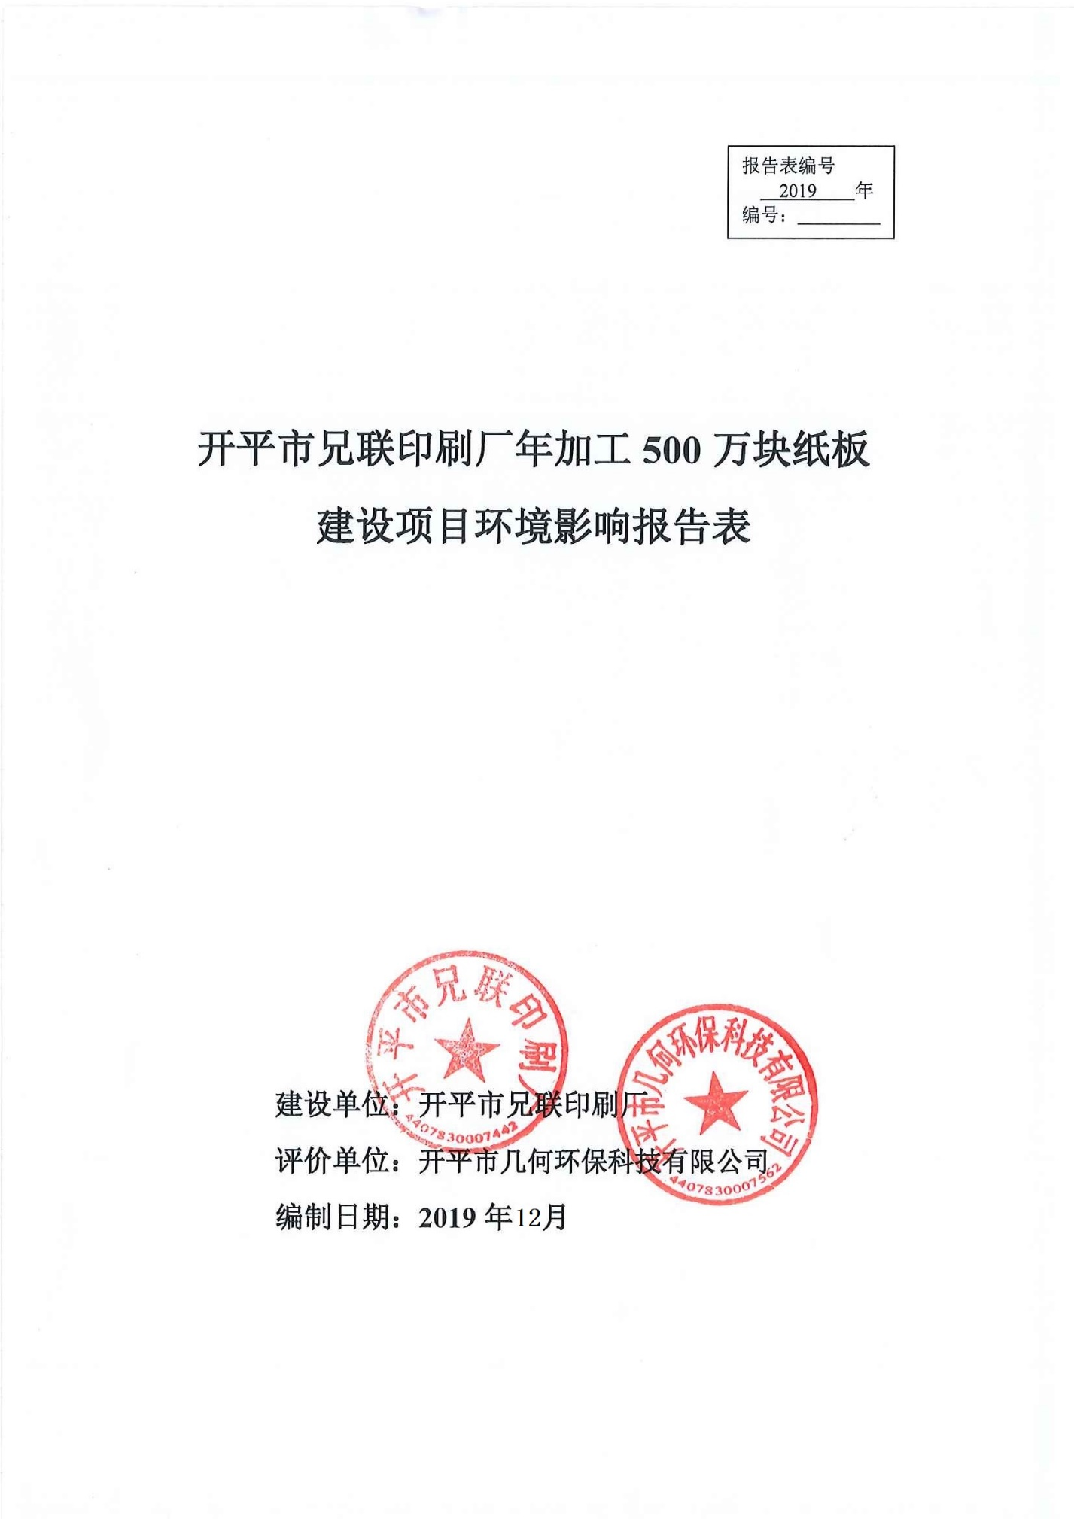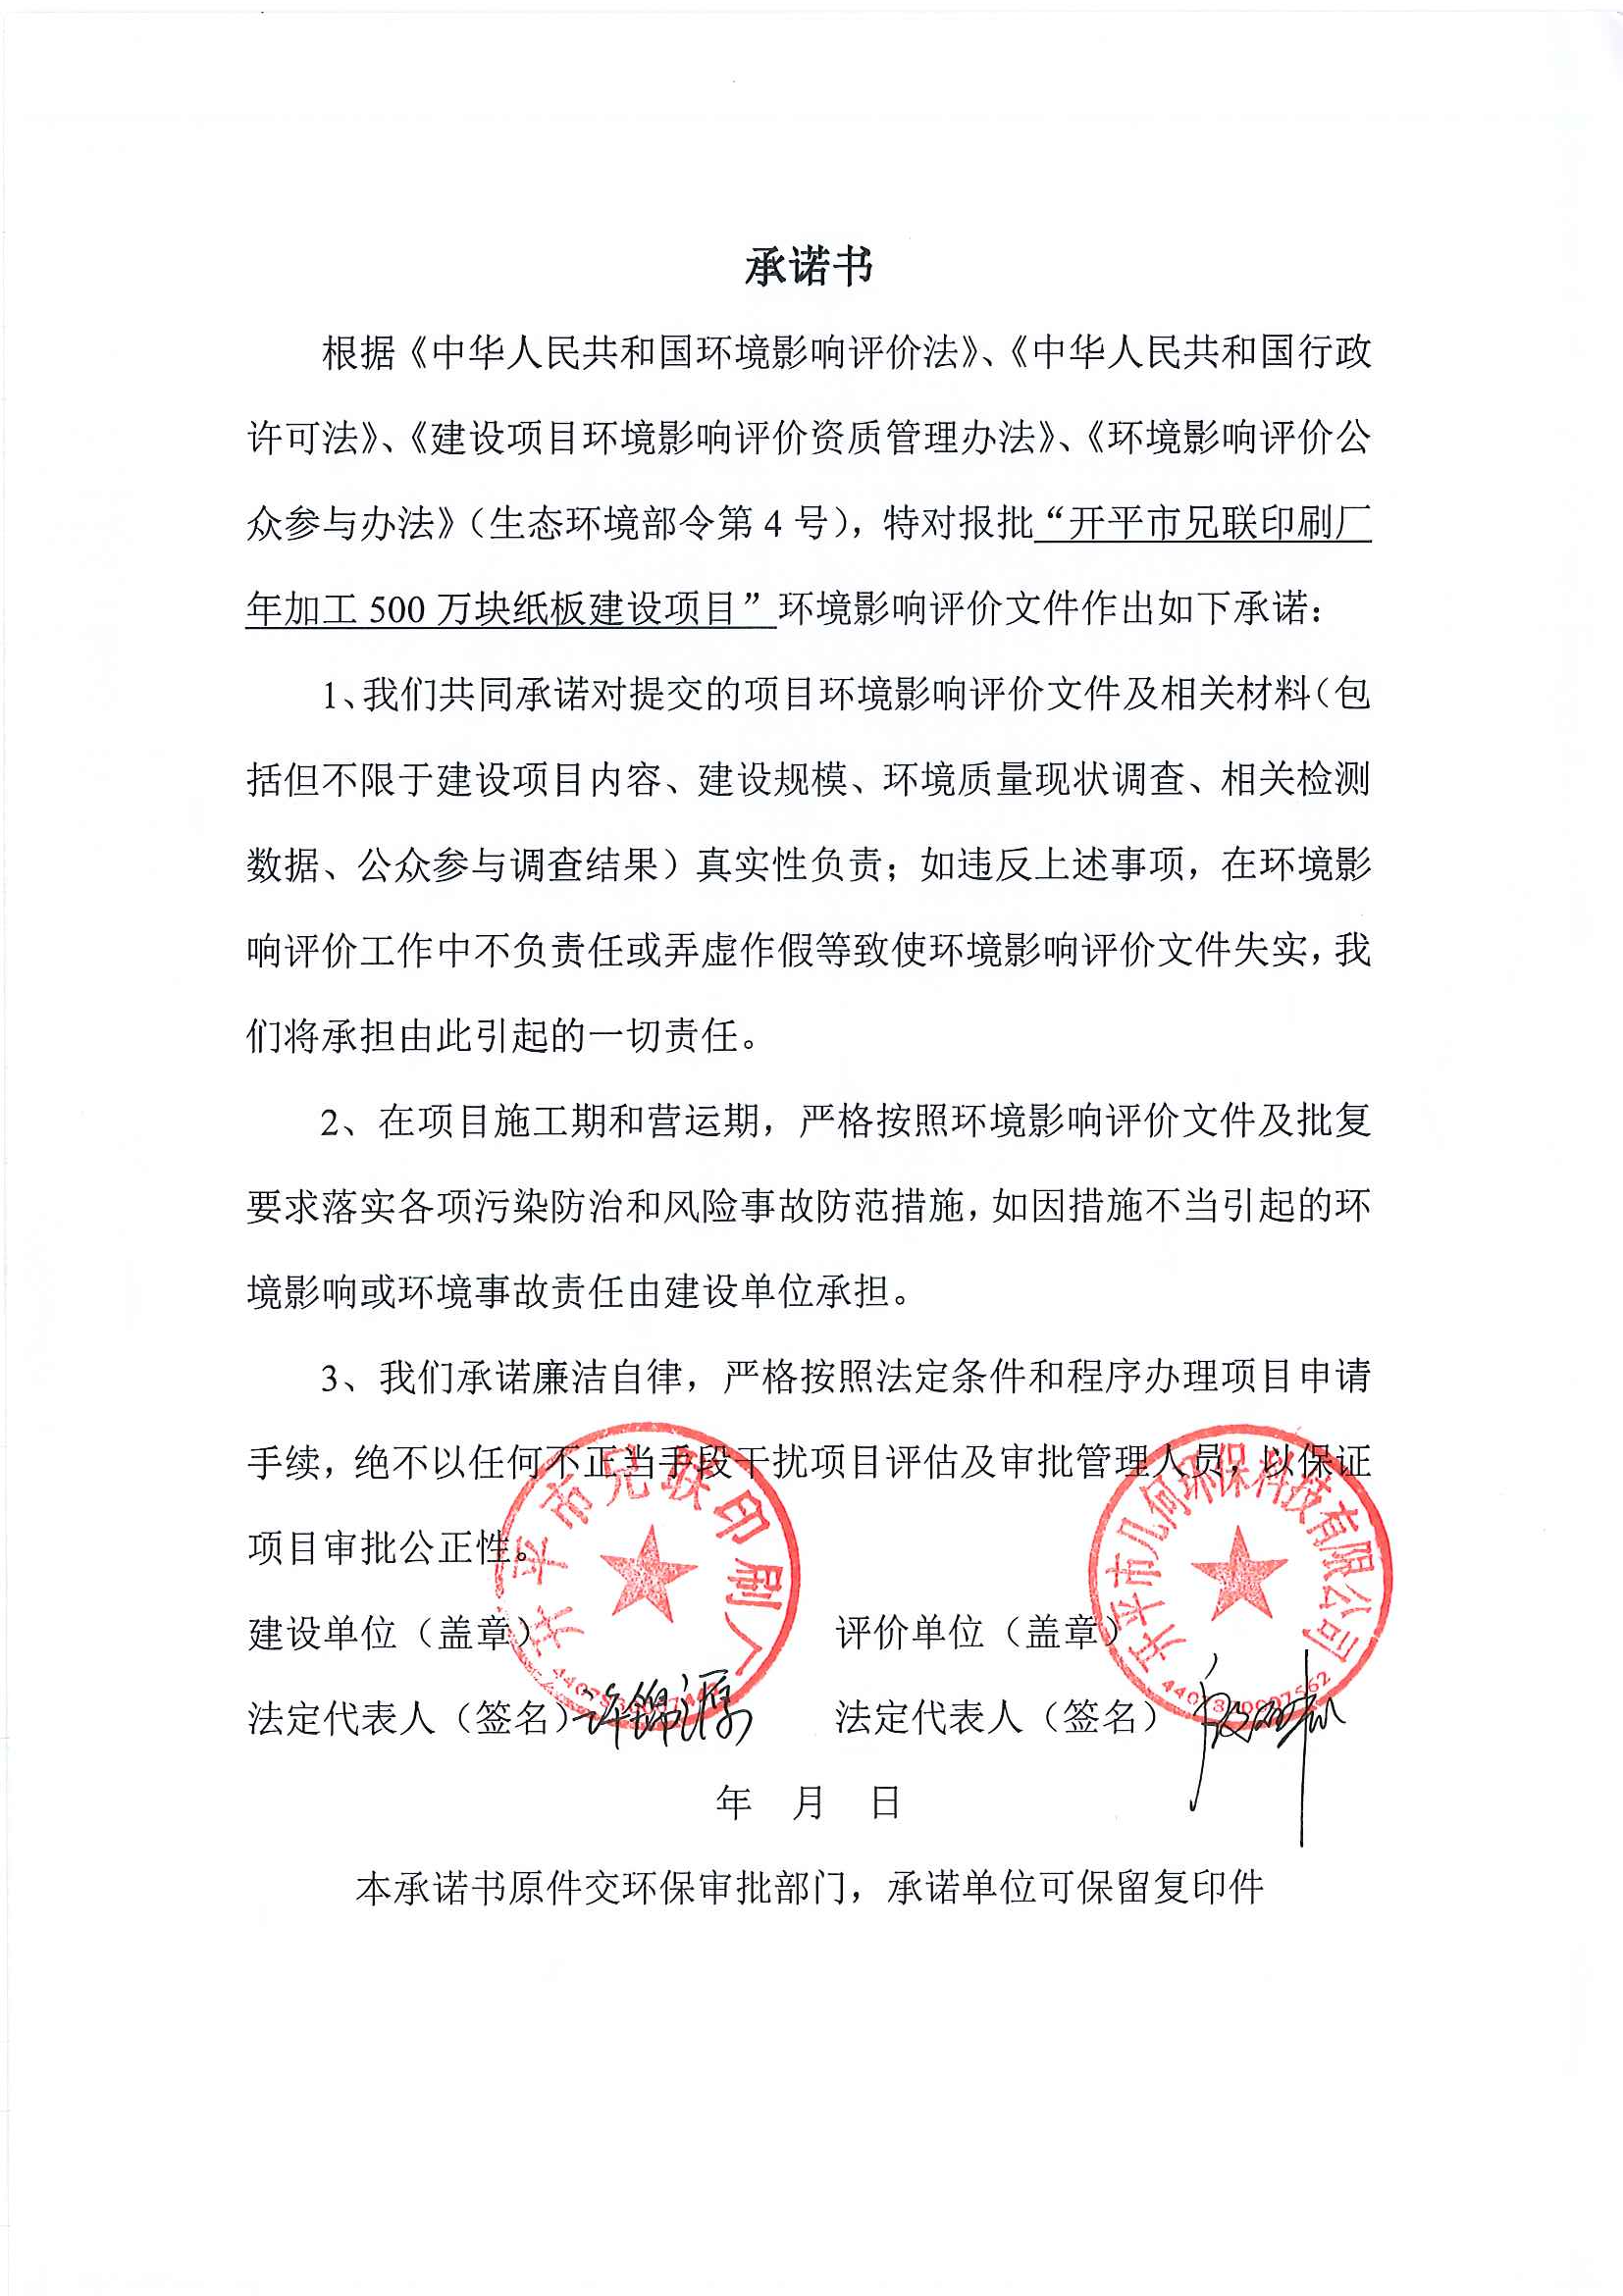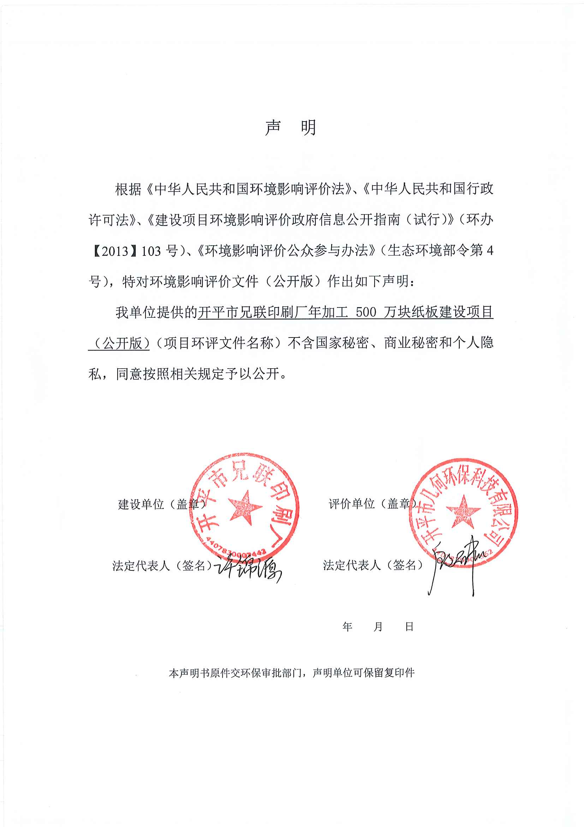

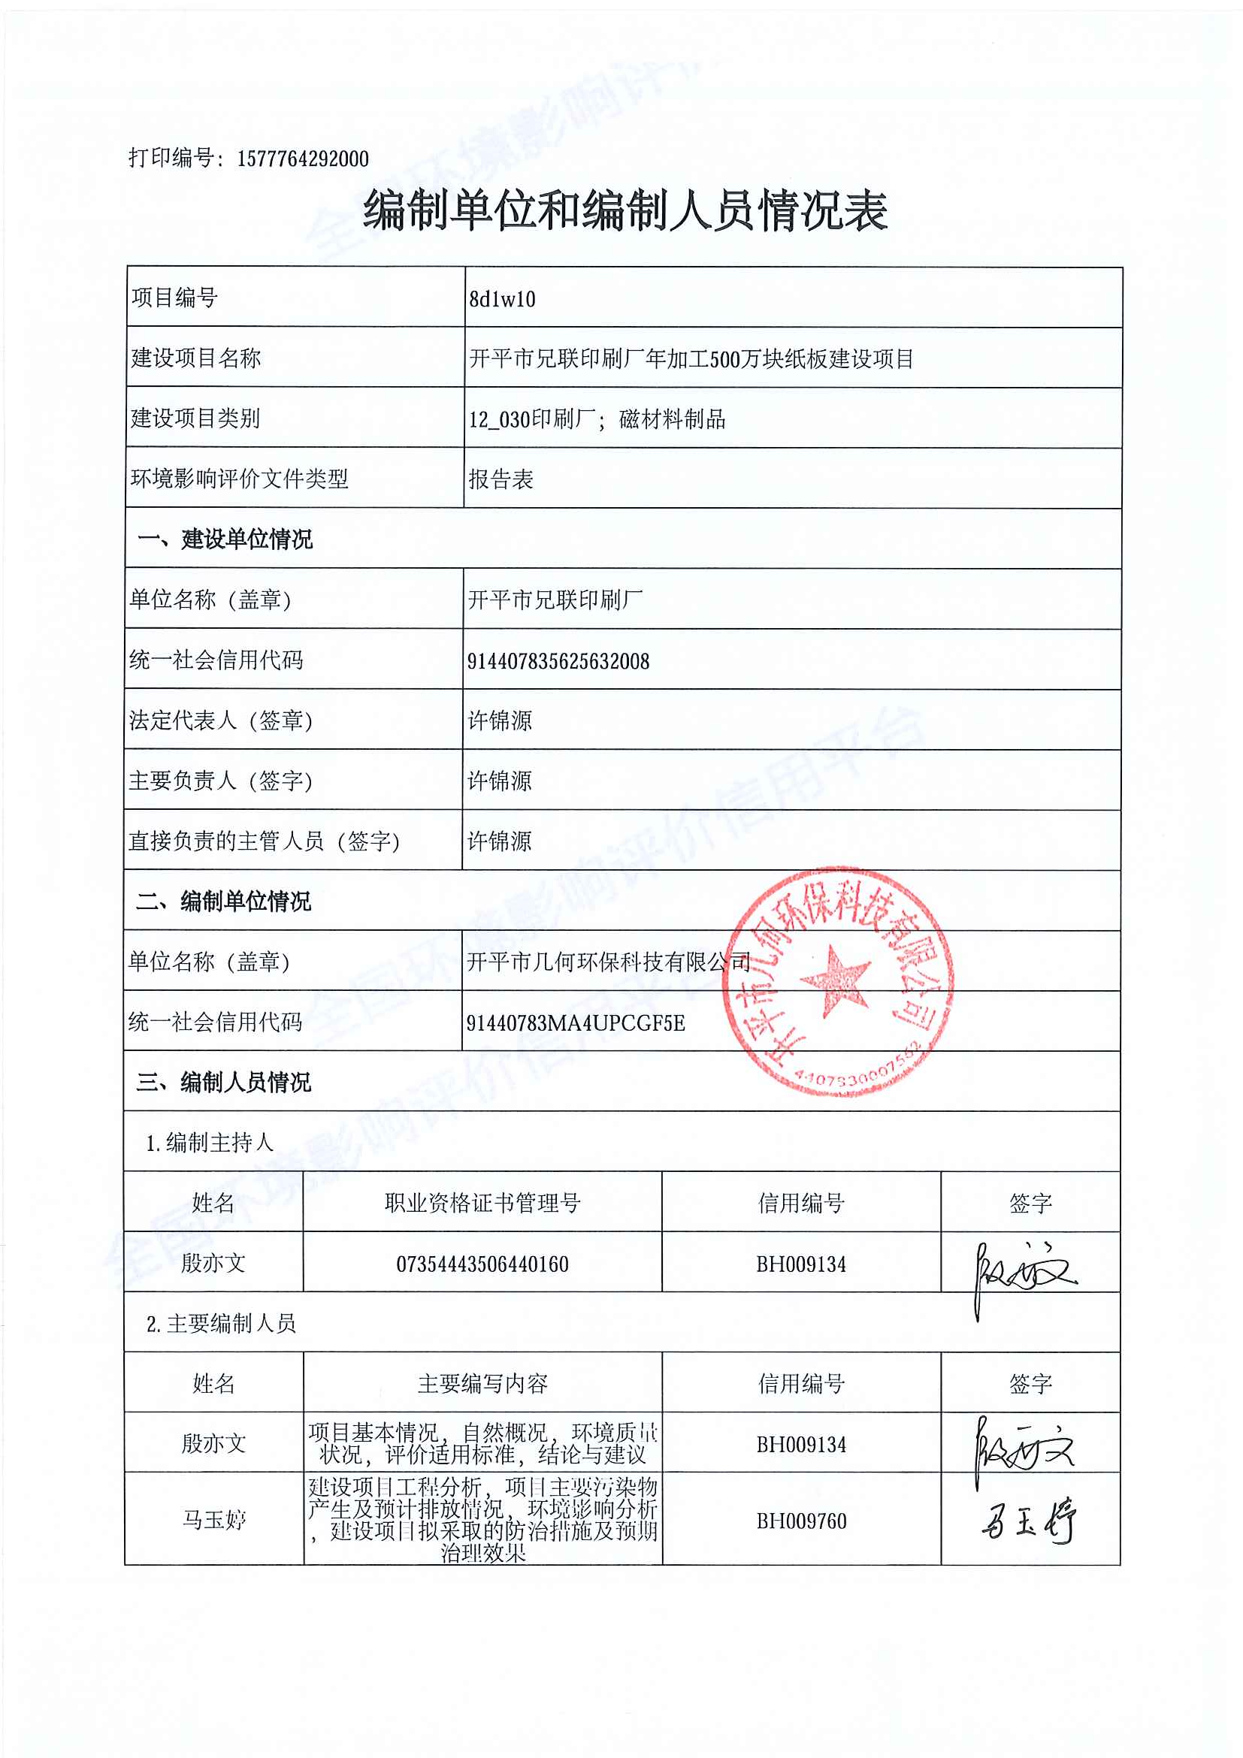

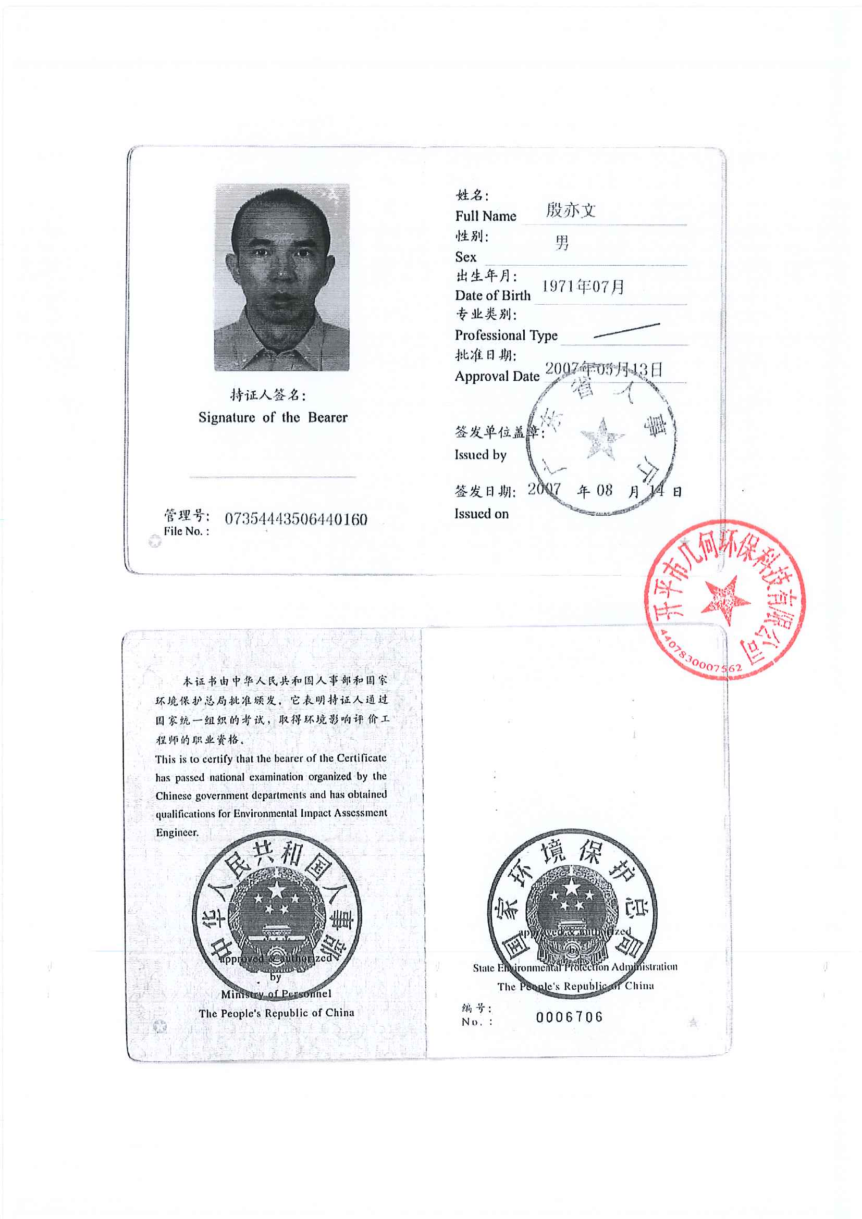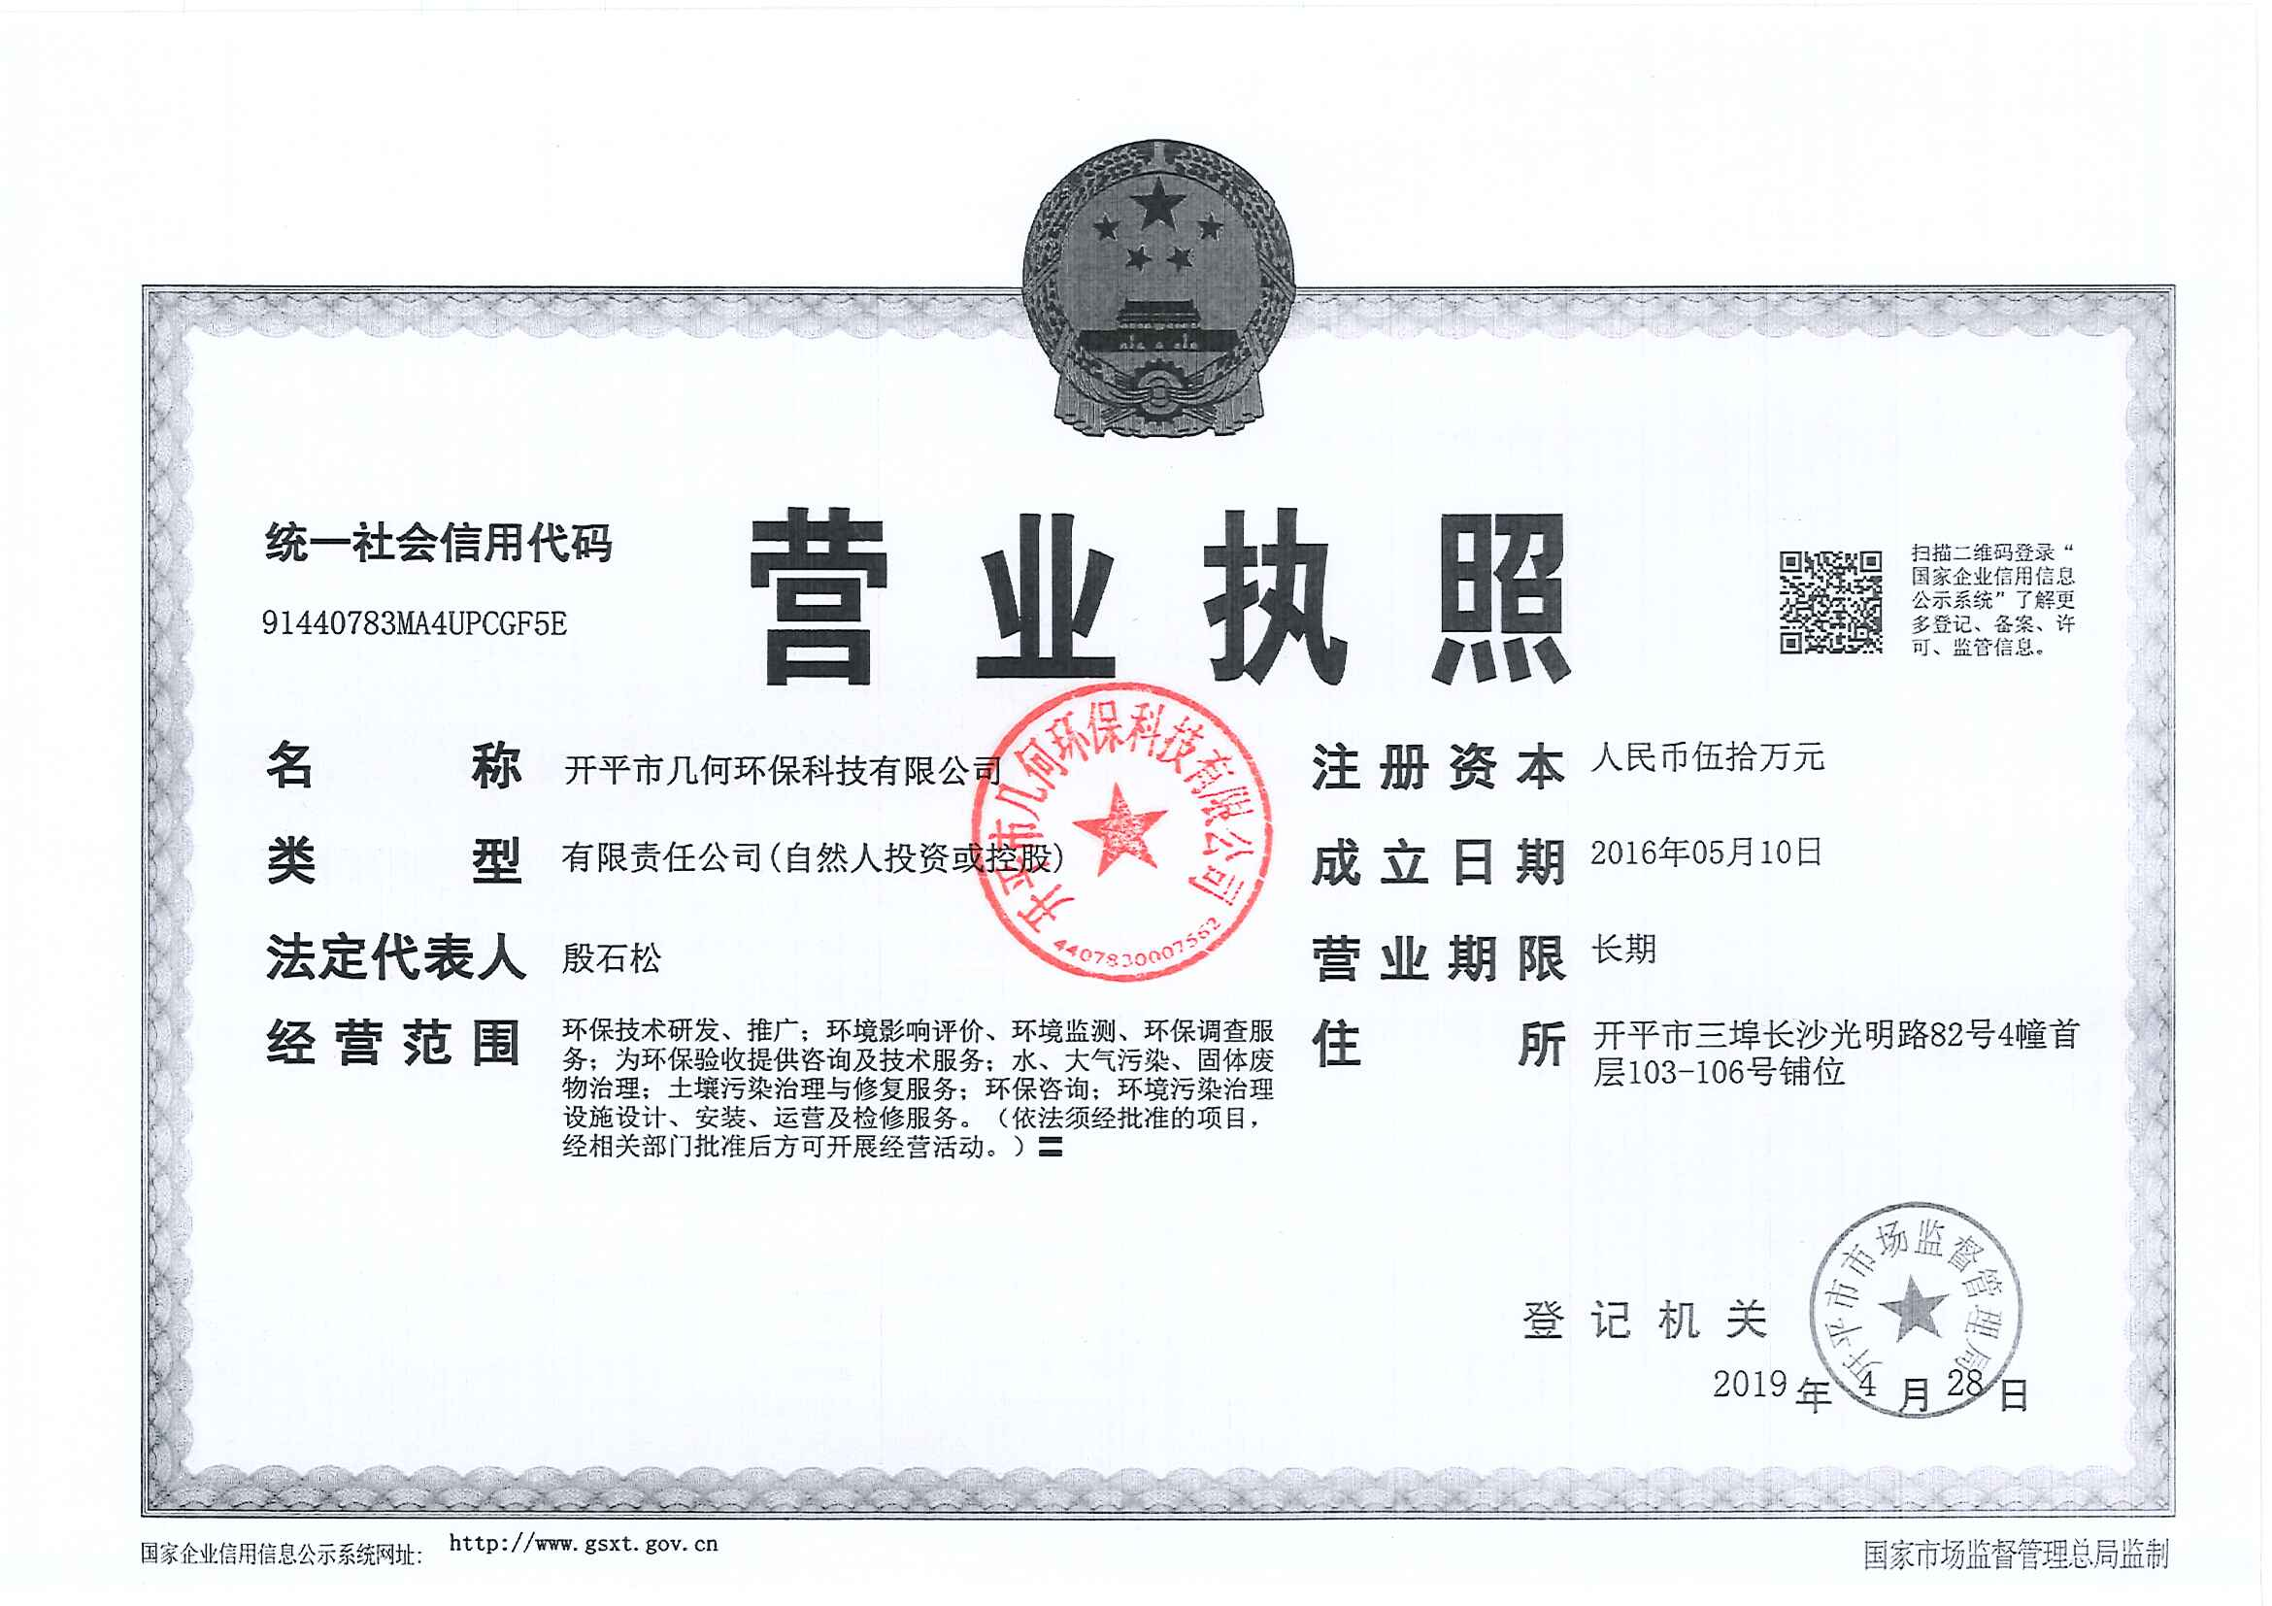 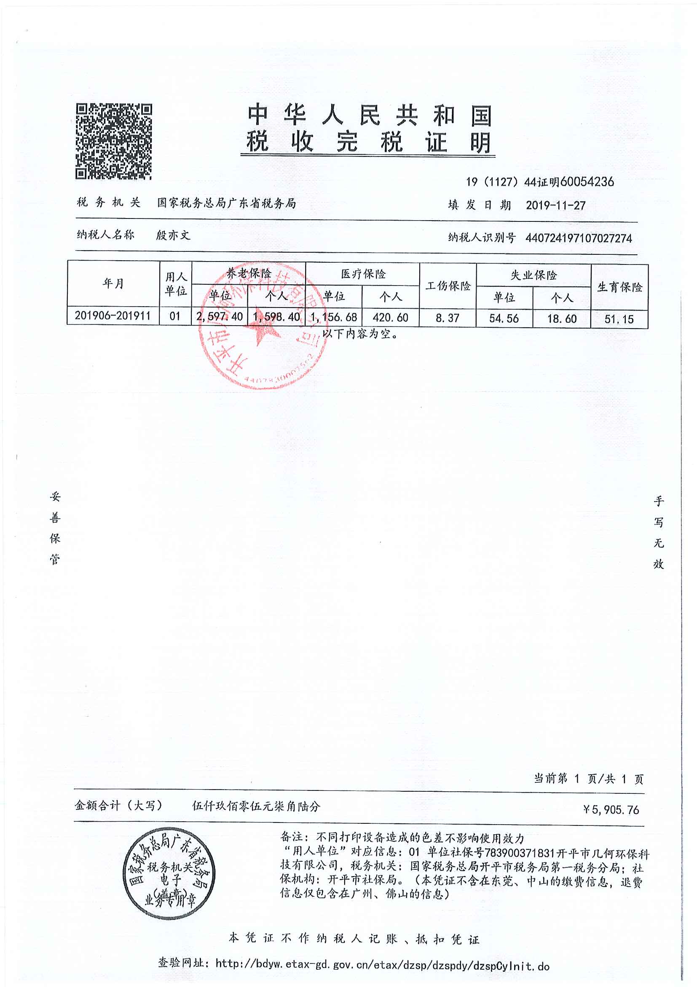

《建设项目环境影响报告表》编制说明

《建设项目环境影响报告表》由具有从事环境影响评价工作资质的单位编制。

1. 项目名称——指项目立项批复时的名称，应不超过30个字（两个英文字段作一个汉字）。
2. 建设地点——指项目所在地详细地址，公路、铁路应填写起止地点。
3. 行业类别——按国标填写。
4. 总投资——指项目投资总额。
5. 主要环境保护目标——指项目周围一定范围内集中居民住宅区、学校、医院、保护文物、风景名胜区、水源地和生态敏感点等，应尽可能给出保护目标、性质、规模和距厂界距离等。
6. 结论与建议——给出本项目清洁生产、达标排放和总量控制的分析结论，确定污染防治措施的有效性，说明本项目对环境造成的影响，给出建设项目环境可行性的明确结论。同时提出减少环境影响的其他建议。
7. 预审意见——由行业主管部门填写答复意见，无主管部门项目可不填。
8. 审批意见——由负责审批该项目的环境保护行政主管部门批复。

**本项目基本情况**

|  |  |  |  |  |  |  |  |
| --- | --- | --- | --- | --- | --- | --- | --- |
| 项目名称 | 开平市兄联印刷厂年加工500万块纸板建设项目 | | | | | | |
| 建设单位 | 开平市兄联印刷厂 | | | | | | |
| 法人代表 |  | | | | 联系人 |  | |
| 通讯地址 | 开平市月山镇天湖村委会谷品山1号 | | | | | | |
| 联系电话 |  | | 传真 | / | | 邮政编码 | 529331 |
| 建设地点 | 开平市月山镇天湖村委会谷品山1号 | | | | | | |
| 立项审批部门 | / | | | | 批准文号 | / | |
| 建设性质 | 新建 | | | | 行业类别及代码 | C2319 包装装潢及其他印刷 | |
| 占地面积  (平方米) | 900 | | | | 建筑面积  (平方米) | 900 | |
| 总投资  (万元) | 200 | 其中环保投资(万元) | | | 20 | 环保投资占总投资比例 | 10% |
| 评价经费  (万元) | 2 | 预计投产日期 | | | 2020年3月 | | |
| **一、工程内容及规模:**  **1、项目概况**  开平市兄联印刷厂位于开平市月山镇天湖村委会谷品山1号，用地中心地理坐标：北纬N22°31′3.32″ ，东经E112°43′22.21″ ，占地面积为900m2，建筑面积为900m2，总投资200万元，主要从事包装装潢印刷品、其他印刷品印刷的生产，年生产500万块纸板。  根据《中华人民共和国环境保护法》、《中华人民共和国环境影响评价法》、《建设项目环境保护管理条例》和《广东省建设项目环境保护管理条例》等有关法律法规中相关规定，该项目需办理环保审批手续。根据《建设项目环境影响评价分类管理名录》（环境保护部令第44号）和《关于修改〈建设项目环境影响评价分类管理名录〉部分内容的决定》（生态环境部令第1号），属于“十二、印刷和记录媒介复制业——30.印刷厂；磁材料制品——全部”，因此本项目需编制环境影响报告表。现受建设单位委托，开平市几何环保科技有限公司承担了该项目的环境影响评价工作，对该建设项目进行环境影响评价，编制该项目的环境影响报告表。  **2、建设内容**  项目占地面积为900m2，建筑面积为900m2。本项目租用一栋已有的厂房进行生产，不存在施工期污染。  **表1-1 项目的建设内容**   |  |  |  |  |  |  | | --- | --- | --- | --- | --- | --- | | **类别** | **序号** | **项目名称** | | **层数** | **用途** | | 主体工程 | 1 | 生产车间 | | 1 | 一层，建筑面积为900m2，包括印刷区、原料堆放区、半成品堆放区、成品堆放区、包装区等，主要用于纸板印刷 | | 辅助工程 | 4 | 办公室 | | 1 | 员工办公，位于生产车间内 | | 5 | 门卫室 | | 1 | 门卫值班，位于生产车间内 | | 环保工程 | 6 | 废水处理 | 生活污水 | / | 生活污水经三级化粪池预处理后通过市政管网排入月山镇污水处理厂进一步处理 | | 生产废水 | / | 生产废水经过生产废水处理设备后回用于生产 | | 7 | 废气处理 | 印刷废气 | / | 集气罩+ UV 光解+15m排气筒1# | | 8 | 固废处理 | 一般固废 | / | 交专业公司回收处理 | | 危险废物 | / | 妥善收集后定期委托有资质单位统一处置 | | 生活垃圾 | / | 由环卫部门定期清运 |   **3、产品名称和产品产量**  项目产品名称和产品产量见表1-2。  **表1-2项目产品名称和产品产量表**   |  |  |  | | --- | --- | --- | | **序号** | **产品** | **年产量** | | 1 | 纸板 | 500万块 |   **4、主要生产设备及环保设备**  项目主要生产设备见表1-3。  **表1-3项目主要生产设备表**   |  |  |  |  |  | | --- | --- | --- | --- | --- | | **序号** | **名称** | **型号** | **数量（台）** | **设备所在工序** | | 1 | 印刷模切一体机 | TD1426 | 1 | 印刷模切工序 | | 2 | 打钉机 | DXJ-1400 | 2 | 打钉工序 | | SX-1400 | 3 | | / | 1 | | 3 | 包装机 | / | 5 | 包装工序 | | 4 | 空压机 | / | 1 | / | | 5 | 生产废水处理设备 | / | 1 | 清洗废水处理 |   注：1）项目配套设备均使用电能，项目不设备用发电机；2）项目配套的设备均不属于《产业结构调整指导目录(2011年本)》、（发展改革委令2011第9号）及《国家发展改革委关于修改<产业结构调整指导目录（2011年本）>有关条款的决定》、《广东省产业结构调整指导目录（2007年本）》（粤发改产业【2008】334号）中的淘汰设备，符合有关要求。  **5、主要原辅材料及年用量**  项目主要原辅材料见表1-4。  **表1-4主要原辅材料消耗情况表**   |  |  |  |  |  | | --- | --- | --- | --- | --- | | **序号** | **原辅材料名称** | **年用量** | **最大储存量** | **备注** | | 1 | 瓦楞纸板 | 5万平方米 | 1万平方米 | 来料加工，固体，捆扎，0.1kg/㎡ | | 2 | 水性油墨 | 2吨 | 0.5吨 | 20kg/桶，共100桶，外购 | | 3 | 包装带 | 0.1吨 | 0.02吨 | 100捆，1kg/捆，外购 | | 4 | 钉线 | 3吨 | 0.5吨 | 外购 |   项目部分原辅材料理化性质说明：  **水性油墨：**水性油墨简称为水墨，水性油墨特别适用于烟、酒、食品、饮料、药品、儿童玩具等卫生条件要求严格的包装印刷产品。根据其成分报告（详见附件6），本项目使用的水性油墨挥发性有机物含量为2.8%，其溶剂为水，满足《环境标志产品技术要求 胶印油墨》(HJ2542-2016)的要求。  **图1-1总VOCs平衡图（t/a）**  **6、人员定员及工作制度**  项目劳动定员约为7人，不在厂区食宿，每日工作8小时，年工作300天。  **7、公用工程**  **（1）用电规模**  本项目用电由市政供电网供应，年用电量约为2万度。项目内不设备用发电机。  **（2）给排水**   1. **给水**   ①生活用水：项目用水主要为员工日常生活用水，共有员工7人，均不在厂区食宿。项目员工生活用水量参考《广东省用水定额》（DB44/T1461-2014），人均用水按40升/人·日计算，则项目生活用水总量为0.28m3/d（84m3/a）。  ②清洗用水：本项目印刷机每天清洗一次，先使用抹布擦拭，再使用自来水（加不添加药剂）清洗，一次的用水量为 0.01t，则清洗印刷机的洗板水用量为3t/a，因挥发而损耗的量2%，印刷机清洗废水产生量为2.94t/a（0.0098t/d），印刷清洗废水经水墨污水处理设备处理后循环使用，不外排，定期补充，补充量约为0.06t/a。水墨污水处理设备可以净化大部分有机物，仍然有部分残留，为避免废水中水溶性污染物不断累积饱和影响废水净化效果，建议循环利用一段时间后，一年一次更换新鲜水，废水转移交由有资质单位进行处理。   1. **排水**   ①生活污水：  生活污水排放系数按0.9计算，排放量预计0.252m3/d，75.6m3/a，项目所在区域属于月山镇污水处理厂集水范围。生活污水经三级化粪池预处理后达到广东省地方标准《水污染物排放限值》（DB44/26-2001）第二时段三级标准和《污水排入城镇下水道水质标准》（GB/T31962-2015）B级标准中的较严者后经市政排污管网进入月山镇污水处理厂。  ②生产废水  本项目生产废水主要为印刷机清洗废水，经水墨污水处理设备处理后循环使用，不外排，定期补充，定期更换时废水和污泥沉渣妥善收集后定期委托有资质单位统一处置。  **8、产业政策及选址可行性分析**  （1）产业政策相符性  本项目符合《产业结构调整指导目录（2011年本）》（2013年修正版）、《珠江三角洲地区产业结构调整优化和产业导向目录（2011年本）》（粤经函[2011]891号）的相关规定，不属于《市场准入负面清单（2018年版）》（发改经体[2018]1892号）、《江门市投资准入禁止限制目录（2018年本）》得知，本项目从事包装装潢印刷品、其他印刷品印刷的生产，项目产品、生产工艺、设备和规模均不属于上述目录的限制类、禁止（淘汰）类项目，为允许类项目。因此，本项目符合国家、地方产业政策的要求。  （2）选址规划相符性  开平市兄联印刷厂位于开平市月山镇天湖村委会谷品山1号，根据开平市月山镇人民政府出具的建设项目征求意见表（见附件5），同意该地块建设工业生产办公，因此，本项目用地符合规划部门的要求，用地合法。  （3）与环境功能区划的符合性分析  项目所在地地表水新桥水属III类水体，项目所在区域属于污水处理厂纳污范围，因此，项目生活污水经三级化粪池预处理后排入月山镇污水处理厂进行处理，达到《城镇污水处理厂污染物排放标准》（GB18918-2002）一级 A 标准及《广东省水污染排放限值》（DB44-26-2001）第二时段一级标准两者的较严值后排放，符合区域水环境功能区划分要求；项目所在地大气环境为《环境空气质量标准》（GB3095-2012）及其2018年修改单二类区，项目所在地不属于自然保护区、风景名胜区和其他需要特殊保护的地区，符合区域大气环境功能区划分要求；项目所在区域声环境为《声环境质量标准》（GB3096-2008）中的2类功能区，执行《声环境质量标准》（GB3096-2008）中2类标准。项目选址不属于废水、废气和噪声的禁排区域，因此项目选址是符合相关规划要求的。  （4）与VOCs环保政策相符性分析  ①与《广东省挥发性有机物（VOCs）整治与减排工作方案（2018-2020年）》（粤环发〔2018〕6号）、《江门市挥发性有机物（VOCs）整治与减排工作方案（2018-2020年）》相符性分析  根据《广东省挥发性有机物整治与减排工作方案（2018-2020）》、《江门市挥发性有机物（VOCs）整治与减排工作方案（2018-2020 年）》，严格控制新增污染物排放量，推广使用低毒、低（无）VOCs 的油墨，2019 年年底前低（无） VOCs 原辅材料替代比例不低于 60%。项目属于纸品制造行业，项目使用的油墨低 VOCs 的油墨为水性油墨占原料使用比例约为 100%，即低（无）VOCs 原辅材料替代比例不低于 60%，通过车间稀释，加强车间通风，以无组织形式排至车间外部，可达标排放，VOCs 排放总量0.034t/a，不属于高VOCs 排放项目，满足《广东省挥发性有机物整治与减排工作方案（2018-2020）》、《江门市挥发性有机物（VOCs）整治与减排工作方案（2018-2020年）》中相关要求。  ②与《广东省打赢蓝天保卫战实施方案（2018—2020 年）》（粤府[128]号）和《江门市打赢蓝天保卫战实施方案（2019—2020年）》（江府[2019]15号）相符性分析  根据《广东省打赢蓝天保卫战实施方案（2018—2020 年）》（粤府[128]号）和《江门市打赢蓝天保卫战实施方案（2019—2020年）》（江府[2019]15号），重点推广使用低 VOCs 含量、低反应活性的原辅材料和产品，到 2020 年，印刷、家具制造、工业涂装重点工业企业的低毒、低（无）VOCs 含量、高固份原辅材料使用比例大幅提升。本项目使用的原料均属低 VOCs 含量原料。满足《广东省打赢蓝天保卫战实施方案（2018—2020 年）》（粤府[128]号）和《江门市打赢蓝天保卫战实施方案（2019—2020年）》（江府[2019]15号）中相关要求。 | | | | | | | |
| 二、项目的地理位置及周边环境状况  开平市兄联印刷厂位于开平市月山镇天湖村委会谷品山1号，用地中心地理坐标：北纬N22°31′3.32″ ，东经E112°43′22.21″ 。项目东面为木材加工厂，南面、西面均为仓库，北面为五金厂。详见附图三、附图四。 | | | | | | | |
| 三、与本项目有关的原有污染情况及主要环境问题  本项目为新建项目，不存在原有污染情况。  从现场勘查可知，本项目周边主要环境问题为周边工厂产生的废水、废气、固废、噪声等，以及项目周边道路产生的交通尾气及噪声。 | | | | | | | |

**建设项目所在地自然环境社会环境简况**

|  |  |  |  |  |  |  |  |  |  |  |  |  |  |  |  |  |  |  |  |  |  |  |  |  |  |  |  |  |  |  |  |  |  |  |  |  |  |  |  |  |  |  |  |  |  |  |  |  |  |  |  |  |  |  |  |  |  |  |  |  |  |  |  |  |  |  |  |  |  |  |  |  |  |  |  |  |  |  |  |  |  |  |  |  |  |  |  |  |  |  |  |  |  |  |  |  |  |  |  |  |  |  |  |  |  |  |  |  |  |  |  |  |  |  |  |  |  |  |  |  |  |  |
| --- | --- | --- | --- | --- | --- | --- | --- | --- | --- | --- | --- | --- | --- | --- | --- | --- | --- | --- | --- | --- | --- | --- | --- | --- | --- | --- | --- | --- | --- | --- | --- | --- | --- | --- | --- | --- | --- | --- | --- | --- | --- | --- | --- | --- | --- | --- | --- | --- | --- | --- | --- | --- | --- | --- | --- | --- | --- | --- | --- | --- | --- | --- | --- | --- | --- | --- | --- | --- | --- | --- | --- | --- | --- | --- | --- | --- | --- | --- | --- | --- | --- | --- | --- | --- | --- | --- | --- | --- | --- | --- | --- | --- | --- | --- | --- | --- | --- | --- | --- | --- | --- | --- | --- | --- | --- | --- | --- | --- | --- | --- | --- | --- | --- | --- | --- | --- | --- | --- | --- | --- | --- | --- |
| **一、自然环境（地形、地貌、地质、气候、气象、水文、植被、生物多样性等）：**  **1、地理位置**  开平市位于广东省中南部，东经112°45'47"，北纬22°28'02"；东北连新会，正北靠鹤山，东南近台山，西南接恩平，西北邻新兴。濒临南海，靠近港澳，东北距江门市区46 km，距广州110km，北扼鹤山之冲，西接恩平之咽，东南有新会为藩篱，西南以台山为屏障。位于江门五邑中心，地理位置优越。全市总面积1659平方公里。1649年建县，1993年1月5日撤县设市，1995年被国家定为二类市。现辖13个镇和三埠、长沙2个办事处以及1个省示范性产业转移工业园。  **2、地貌、地质特征**  开平市地势自南、北两面向潭江河谷倾斜，东、中部地势低。南部、北部多低山丘陵，西北部的天露山海拔1250米，是江门五邑最高峰；东部、中部多丘陵平原，大部分在海拔50米以下，海拔较的有梁金山（456米）、百立山（394米）。主要山脉有天露山、梁金山、百立山、罗汉山等。主要矿藏有煤、铁、钨、铜、石英石等。地势自南北两面向潭江河各地带倾斜，海拔50米以下的平原面积占全市面积的69%，丘陵面积占29%，山地面积占2%。  开平市的地质大部分为花岗岩和沙页岩结构。有两条断裂带横贯域内。一条是海陵断裂带，南起阳江市南部沿海，经恩平市大槐、恩城、沙湖进入域内马冈、苍城、大罗村，再过鹤山、花县、河源、和平至江西龙南县；另一条是金鸡至鹤城断裂带（属活性断裂带），南起台山市挪扶，经域内金鸡墟、瓦片坑、蚬冈、赤坎、交流渡、梁金山、月山至鹤城。两条断裂带把市域划分为南、北、中三块。  **3、气候与气象**  开平市地处北回归线以南，属南亚热带海洋性季风气候，濒临南海，有海洋风调节，常年气候温和湿润，日照充分，雨量充沛。全年主导风向为东北风，其中6～8月份以偏南风为主。全年80%以上的降水出现在4～9月，7～9月是台风活动的频发期。根据开平市气象部门1997～2016年的气象观测资料统计，全年主导风向为东北风，开平市1997～2016年气象要素统计见表2-1。  **表2-1 开平市1997-2016年的气象要素统计表**   |  |  |  |  | | --- | --- | --- | --- | | **序号** | **气象要素** | **单位** | **平均（极值）** | | 1 | 年平均气温 | hPa | 1010.2 | | 2 | 年平均温度 | ℃ | 23.0 | | 3 | 极端最高气温 | ℃ | 39.4 | | 4 | 极端最低气温 | ℃ | 1.50 | | 5 | 年平均相对湿度 | % | 77 | | 6 | 全年降雨量 | mm | 1844.7 | | 7 | 最大日降水量 | mm | 287.0 | | 8 | 雨日 | day | 142 | | 9 | 年平均风速 | m/s | 1.9 | | 10 | 最大风速 | m/s | 24.8 | | 11 | 年日照时数 | hPa | 1696.8 | | 12 | 年蒸发量 | mm | 1721.6 | | 13 | 最近五年平均风速 | m/s | 1.9 |   **4、水文水系特征**  （1）潭江  潭江发源于[广东](http://baike.baidu.com/view/7340.htm)[阳江](http://baike.baidu.com/view/24611.htm)市阳东县牛围岭，自西向东流经[恩平](http://baike.baidu.com/view/334084.htm)、[开平](http://baike.baidu.com/view/18123.htm)、[台山](http://baike.baidu.com/view/342935.htm)、[新会](http://baike.baidu.com/view/22826.htm)，在新会双水镇附近折向南流，经银洲湖出崖门口注入黄茅海。干流全长248公里，流域面积6026平方公里，平均坡降0.45‰。潭江流域有一级支流九条，即萌底河、莲塘水、蚬冈水、白沙水、镇海水、新昌水、公益河、新桥水、址山水。其中镇海水为潭江最大的一级支流，主源于新兴乾坑顶，流经开平龙胜、苍城、沙塘、长沙，在楼冈交流渡汇人潭江。潭江蒲桥以上河段又称锦江。上游山高林密，雨量充沛，有良西、大田等暴雨高区，年均降水量为1800~2500毫米，年均径流总量21.29亿立方米，年均流量为65立方米/秒。水资源十分丰富，水能蕴藏量达28.86万千瓦。  （2）新桥水  位于潭江下游左岸，发源于鹤山市皂幕山，向南流经水井镇、月山镇，在水口镇汇入主流，流域面积143平方千米，河流长29千米，平均比降3.24‰，下游受潮汐影响，流域属丘陵河流，平原、山区各占50％，现有小㈠型水库3宗，小㈡型水库13宗，控制集水面积17平方千米，总库容754万立方米，兴建小水电站1宗，装机容量250千瓦，年发电量60万千瓦时，河床上游较陡，下游平缓，由于河道弯曲狭窄，下游洪涝灾害时有发生。  **5、植被**  据现场调查，项目所在地厂房已建成，地表植被为人工种植风景树。地表植被项目周围区域树种多为人工种植风景树为主。区域未发现重点保护的野生植物种类和古树名木。  **6、矿产资源**  开平市矿产资源丰富，矿产资源已探明和开采的有铁、锰、铜、锡、金、铀、煤、独居石、耐火石、钾长石等33种。生物资源种类繁多。植物方面有种子植物和蕨类植物，主要代表科有壳斗科、山茶科、木兰科、樟科、桑科、蝶形花科、梧桐科、苏木科、桃金娘科、山龙眼科和芭蕉科等。动物方面主要是鸟、鱼、虫、兽。常见的珍稀动物有穿山甲、大头龟、果子狸、猴面鹰。较多的野生动物有山猪、石蛤、鳖、蛇、鹧鸪、坑螺等。  **7、土地、土壤资源**  开平市土壤分为6个土类、10个亚类、27个土属、59个土种。成土母质分布错综复杂，潭江及其支流沿岸是河流冲积物，而丘陵区成土母质则是岩石风化物的残积、坡积、洪积或宽谷冲积物。母质以水成岩、变质岩居多，火成岩较少。不同类型成土母质发育的土壤，性质上有很大的差异，河流冲积物发育的土壤飞丽较高，宽谷、峡谷冲积则次之，山坡残积、坡积较差，粗晶花岗岩发育的土壤砂粒粗。有花岗岩母质发育的土壤主要分布在百合、苍城、赤水、金鸡、沙塘、塘口、蚬岗和月山等镇，水稻土则主要分布在潭江沿岸的平原地带。区内雨水调匀，春旱不多；而雨季和台风带来的暴雨，容易造成冲刷和洪涝，造成上游山地丘陵区易产生水土流失，下游受浸。  **8、项目所在区域所属的各类功能区区划范围见下表：**  **表2-2 建设项目所在区域所属的各类功能区区划**   |  |  |  |  | | --- | --- | --- | --- | | **编号** | **项目** | | **类别** | | 1 | 水环境功能区 | 地表水 | 项目附近水体为新桥水，根据《广东省地表水环境功能区划》（粤环[2011]14 号）， 新桥水为工农业用水，执行《地表水环境质量标准》（GB3838-2002）Ⅲ类标准。 | | 地下水 | 根据《广东省地下水功能区划》（广东省水利厅），项目位于“珠江三角洲江门恩平开平地下水水源涵养区（H074407002T02）”。地下水环境质量执行《地下水环境质量标准》（GB/T14848-2017）Ⅲ类标准。 | | 2 | 大气环境功能区 | | 根据《开平市大气环境功能分区图》，本项目所在区域属于环境空气二类功能区，执行《环境空气质量标准》（GB3095-2012）及其2018年修改单二级标准 | | 3 | 声环境功能区 | | 根据《开平市声环境功能分区图》，本项目属于2类声环境功能区，执行《声环境质量标准》（GB3096-2008）2类声环境功能区标准 | | 4 | 是否基本农田保护区 | | 否 | | 5 | 是否风景名胜区 | | 否 | | 6 | 是否自然保护区 | | 否 | | 7 | 是否森林公园 | | 否 | | 8 | 是否生态功能保护区 | | 否 | | 9 | 是否水土流失重点防护区 | | 否 | | 10 | 是否人口密集区 | | 否 | | 11 | 是否生态敏感与脆弱 | | 否 | | 12 | 是否重点文物保护单位 | | 否 | | 13 | 是否水库库区 | | 否 | | 14 | 是否水源保护区 | | 否 | | 15 | 是否污水处理厂纳污范围 | | 是，属月山镇污水处理厂纳污范围 | |

**环境质量状况**

|  |  |  |  |  |  |  |  |  |  |  |  |  |  |  |  |  |  |  |  |  |  |  |  |  |  |  |  |  |  |  |  |  |  |  |  |  |  |  |  |  |  |  |  |  |  |  |  |  |  |  |  |  |  |  |  |  |  |  |  |  |  |  |  |  |  |  |  |  |  |  |  |  |  |  |  |  |  |  |  |  |  |  |  |  |  |  |  |  |  |  |  |  |  |  |  |  |  |  |  |  |  |  |  |  |  |  |  |  |  |  |  |  |  |  |  |  |  |  |  |  |  |  |  |  |  |  |  |  |  |  |  |  |  |  |  |  |  |  |  |  |  |  |  |  |  |  |  |  |  |  |  |
| --- | --- | --- | --- | --- | --- | --- | --- | --- | --- | --- | --- | --- | --- | --- | --- | --- | --- | --- | --- | --- | --- | --- | --- | --- | --- | --- | --- | --- | --- | --- | --- | --- | --- | --- | --- | --- | --- | --- | --- | --- | --- | --- | --- | --- | --- | --- | --- | --- | --- | --- | --- | --- | --- | --- | --- | --- | --- | --- | --- | --- | --- | --- | --- | --- | --- | --- | --- | --- | --- | --- | --- | --- | --- | --- | --- | --- | --- | --- | --- | --- | --- | --- | --- | --- | --- | --- | --- | --- | --- | --- | --- | --- | --- | --- | --- | --- | --- | --- | --- | --- | --- | --- | --- | --- | --- | --- | --- | --- | --- | --- | --- | --- | --- | --- | --- | --- | --- | --- | --- | --- | --- | --- | --- | --- | --- | --- | --- | --- | --- | --- | --- | --- | --- | --- | --- | --- | --- | --- | --- | --- | --- | --- | --- | --- | --- | --- | --- | --- | --- | --- | --- |
| **建设项目所在地区域环境质量现状及主要环境问题（环境空气、地面水、地下水、声环境、生态环境等）**  **1、水环境质量现状**  （1）水环境质量现状  新桥水位于项目西面270m 处，不属于水源保护区。根据《广东省地表水环境功能区划》（粤府函[2011]14 号），新桥水（鹤山皂幕山-开平水口镇）执行《地表水环境质量标准》（GB3838-2002）Ⅲ 类水质标准。  根据《环境影响评价技术导则-地表水环境》（HJ2.3-2018）6.6.3.2应优先采用国务院生态环境主管部门统一发布的水环境状况信息，本项目地表水环境质量现状评价依据主要引用江门市生态环境局网站公布的《2019 年 2月江门市全面推行河长制水质月报》，详见下图。  说明: C:\Users\MA\AppData\Local\Temp\WeChat Files\618770e5eb3964584db3b44f77fb3ca.png  说明: C:\Users\MA\AppData\Local\Temp\WeChat Files\734c2660db3d58ce8877ff3e02f2cdf.png  （2）水环境质量达标区判定  根据江门市环境保护局《2019 年 2月江门市全面推行河长制水质月报》， 新桥水干流（水口桥）水质现状为《地表水环境质量标准》（GB3838-2002）III类标准，其水质保护目标《地表水环境质量标准》（GB3838-2002）IV类标准，说明新桥水水质良好，为水质达标区。  **2、环境空气质量现状**   1. **环境空气质量状况**   （1）空气质量达标区判定  根据《江门市大气环境功能分区图》得知，本项目位于二类大气环境质量功能区，执行《环境空气质量标准》（GB3095-2012）及其2018年修改单中二级标准。现项目环境空气质量现状引用《2018年江门市环境空气质量状况》公报，其监测结果如下表所示。公示网站：  <http://www.jiangmen.gov.cn/szdwzt/sthjj/hjzl/ndhjzkgb/201903/t20190306_1841107.html>。  **表3-1 江门市开平市环境空气质量现状评价表**   |  |  |  |  |  |  | | --- | --- | --- | --- | --- | --- | | **污染物** | **年评价指标** | **现状浓度/（µg/m3）** | **标准值/（µg/m3）** | **占标率/%** | **达标情况** | | PM2.5 | 年平均质量浓度 | 30 | 35 | 85.7 | 达标 | | PM10 | 年平均质量浓度 | 56 | 70 | 80 | 达标 | | SO2 | 年平均质量浓度 | 11 | 60 | 18.3 | 达标 | | NO2 | 年平均质量浓度 | 25 | 40 | 65 | 达标 | | CO | 24小时平均浓度第95百分位数 | 1200 | 4000 | 30 | 达标 | | O3 | 日最大8小时平均浓度第90百分位数 | 169 | 160 | 105.6 | 不达标 |   从监测数据得知，SO2、NO2 、PM10、PM2.5达到《环境空气质量标准》（GB3095-2012）及其2018年修改单中二级标准年平均浓度限值的要求；CO达到《环境空气质量标准》（GB3095-2012）及其2018年修改单中二级标准24小时平均浓度限值的要求； O3-8H未能达到《环境空气质量标准》（GB3095-2012）及其2018年修改单中二级标准日最大8小时平均浓度限值的要求。根据《环境影响评价技术导则 大气环境》（HJ2.2-2018），项目所在区域属于环境空气不达标区。  （2）基本污染物环境质量现状  根据《2018年江门市环境质量状况 (公报)》，SO2、NO2、PM10、PM2.5、CO和O3六项基本污染物环境质量现状数据见表3-2。  **表3-2 基本污染物环境质量现状**   |  |  |  |  |  |  |  |  | | --- | --- | --- | --- | --- | --- | --- | --- | | 点位名称 | 污染物 | 年评价指标 | 评价标准/（μg/m3） | 现状浓度/（μg/m3） | | 超标频率 | 达标情况 | | 开平市气象站 | SO2 | 年平均质量浓度 | 60 | 11 | | 0 | 达标 | | NO2 | 年平均质量浓度 | 40 | 25 | | 0 | 达标 | | PM10 | 年平均质量浓度 | 70 | 56 | | 0 | 达标 | | PM2.5 | 年平均质量浓度 | 35 | 30 | | 0 | 达标 | | C | 第95位百分数浓度 | 4 | 1.2 | 0 | | 达标 | | O3 | 日最大8小时第90位百分数浓度 | 160 | 169 | / | | 不达标 |   根据表3-2基本污染物环境质量现状，二氧化硫、二氧化氮、可吸入颗粒物（PM10）、细颗粒物（PM2.5）年平均浓度、一氧化碳日均值第95百分位数浓度（CO-95per）达到《环境空气质量标准》（GB3095-2012）及其修改单中的二级标准要求，而臭氧日最大8小时平均第90百分位数浓度（O3-8h-90per）未达到《环境空气质量标准》（GB3095-2012）及其修改单中的二级标准。  （3）环境质量变化趋势  根据《2018年江门市环境质量状况 (公报)》和《2017年江门市环境质量状况 (公报)》中江门开平市环境空气六项污染物监测结果，分析本项目所在地的大气环境质量同比改善情况，统计结果见下表。  **表3-3 江门开平市2017年和2018年环境空气监测结果统计**   |  |  |  |  |  |  |  | | --- | --- | --- | --- | --- | --- | --- | | **年份** | **均值（CO浓度单位为mg/m3，其余为µg/m3）** | | | | | | | **PM2.5** | **PM10** | **SO2** | **NO2** | **CO-95per** | **O3-8H-90per** | | 2017年 | 37 | 60 | 13 | 28 | 1.3 | 179 | | 2018年 | 30 | 56 | 11 | 25 | 1.2 | 169 | | 改善情况 | -18.9% | -6.67% | -15.38 | 10.71% | -7.7% | -5.59% |   由上表可知，该地区2018年常规大气污染物中PM2.5年均值、PM10年均值、SO2年均值、**NO2**年均值、CO 24小时平均浓度第95百分位数和O3日最大8小时平均浓度第90百分位数较2017年均有不同程度的改善，其中PM2.5年均值同比减少了18.9%，SO2年均值同比减少了15.38%，**NO2**年均值同比减少了10.71%，PM10年均值同比减少了6.67%，CO 24小时平均浓度第95百分位数同比减少了7.7%，O3日最大8小时平均浓度第90百分位数同比减少了5.59%。说明开平市空气环境质量的变化趋势是良好的。  （4）环境质量改善目标  目前，按照《江门市人民政府关于印发江门市“散乱污”工业企业（场所）综合整治工作方案的通知》(江府函[2018]152 号)，开平市正在开展“散乱污”工业企业(场所)综合整治，制定了整治方案，工作目标是全面排查摸清全市“散乱污”工业企业(场所)底数，按照关停取缔、整合搬迁、升级改造的方式实施分类整治。2018 年重点整治城市交界区域、工业集聚区、村级工业园“散乱污”工业企业(场所)，2019 年9 月底前基本完成全市“散乱污”工业企业(场所)综合整治工作。通过“散乱污”工业企业(场所)整治，倒逼企业发展转型，促进企业稳定达标排放，进一步减少主要污染物排放总量，改善全市生态环境质量。因此，随着“散乱污”工业企业(场所)综合整治方案的逐步实施，环境空气质量将逐渐得到改善。  （5）其他污染物环境质量现状数据  由于没有对应特征污染物的环境质量数据来源，本项目对评价范围内进行补充检测，委托东莞市四丰检测技术有限公司于2019年09月13日~2019年09月19日在G1月湾进行连续七天的现场监测，监测报告编号为：SFQY2019091346（附件6），监测结果见下表所示：  **表3-5 项目监测点位布设**   | **点位** | **名称** | **与项目相对方位** | **距离** | | --- | --- | --- | --- | | G1 | 月湾 | 西北面 | 2500m |   **表3-6 环境空气质量特征因子现状监测结果（浓度单位：mg/m3）**   |  |  |  |  | | --- | --- | --- | --- | | 检测项目 | 点位  项目 | G1月湾 | 评价标准限值 | | TVOC | 8小时平均浓度值 | 0.315-0.385 | 0.6 | | 超标率% | 0 | | 非甲烷总烃 |  |  | 2.0 | |  |  |   监测统计结果可以看出，TVOC满足环境影响评价技术导则 大气环境(HJ 2.2-2018)附录D限值，非甲烷总烃满足《大气污染物综合排放标准详解》中标准限值。  **3、声环境质量现状**  根据《2018 年江门市环境质量状况（公报）》得知，2018年度市区昼间区域环境噪声等效声级平均值56.95分贝，夜间区域环境噪声等效声级平均值49.44分贝，分别优于国家声环境功能区2类区（居住、商业、工业混杂）昼间和夜间标准；道路交通干线两侧昼间噪声质量处于较好水平，等效声级为69.75分贝，优于国家声环境功能区4类区昼间标准（城市交通干线两侧区域），道路交通干线两侧夜间噪声质量处于一般水平，等效声级为61.46分贝，未达国家声环境功能区4类区夜间标准（城市交通干线两侧区域）。本项目所在地噪声现状值均低于《声环境质量标准》（GB3096-2008）2类标准，说明项目周围声环境质量良好。 |
| **项目主要环境保护目标（列出名单及保护级别）：**  **1、水环境保护目标**  根据《广东省地表水环境功能区划》（粤环[2011]14号），新桥水执行《地表水环境质量标准》（GB3838-2002）Ⅲ类标准。水环境保护目标是在本项目建成后周围的河流水质不受明显影响，新桥水保护级别为《地表水环境质量标准》（GB3838-2002）Ⅲ类水质标准。  **2、环境空气保护目标**  项目所在区域属于环境空气二类功能区，环境空气保护目标是项目所在区域的大气环境在本项目建成后不受明显影响，保护评价区内的环境空气质量达到《环境空气质量标准》（GB3095-2012）及其2018年修改单二级标准。  **3、声环境保护目标**  根据《[声环境功能区划分技术规范》（GB/T15190-2014](http://www.baidu.com/link?url=v68lB5pQO4EwwAXCwgfvI0XUMKmrh1rPkYP4q1Z-d1z_XBTNTvvUlWUuf72A19HO_Js4IfqDZRZkjLK6NnEPXkZRdbejL_qR9dxUwPWmild0uhCiJFoiP_ckLdTHTtLc" \t "_blank)）及《声环境质量标准》(GB3096-2008)，项目所在地区属声环境功能2类区，执行《声环境质量标准》（GB3096-2008）2类标准，不因本项目的建设受到明显影响。  **4、环境敏感点**  **表3-4 敏感点图**   |  |  |  |  |  |  |  |  |  | | --- | --- | --- | --- | --- | --- | --- | --- | --- | | **序号** | **名称** | **坐标/m** | | **保护对象** | **保护内容** | **环境功能区** | **相对厂址方位** | **相对厂界距离m** | | ***X*** | ***Y*** | | 1 | 葭山 | 9 | -164 | 居民区 | 100人 | 环境空气二类区；声环境2类区 | 南面 | 33 | | 2 | 麦边 | 431 | -129 | 居民区 | 220人 | 东南面 | 180 | | 3 | 天湖村 | 267 | -491 | 居民区 | 300人 | 环境空气二类区 | 东南面 | 236 | | 4 | 金居村 | 155 | -1043 | 居民区 | 270人 | 东南面 | 725 | | 5 | 龙岗村 | 785 | -1060 | 居民区 | 50人 | 东南面 | 1239 | | 6 | 大田 | 854 | -1759 | 居民区 | 35人 | 东南面 | 1866 | | 7 | 桥头村、中和里 | 1302 | -1897 | 居民区 | 110人 | 东南面 | 2103 | | 8 | 南湾 | 1138 | -2233 | 居民区 | 240人 | 东南面 | 2101 | | 9 | 三庆 | 1923 | -2207 | 居民区 | 40人 | 东南面 | 2863 | | 10 | 后郭山 | 2250 | -1647 | 居民区 | 55人 | 东南面 | 2701 | | 11 | 三坊 | 1586 | -2379 | 居民区 | 40人 | 东南面 | 2830 | | 12 | 肇龙 | 1811 | -1845 | 居民区 | 75人 | 东南面 | 2441 | | 13 | 南江里 | 2095 | -2035 | 居民区 | 90人 | 东南面 | 2780 | | 14 | 新益村 | -1026 | 1983 | 居民区 | 65人 | 西北面 | 2118 | | 15 | 木桥 | -896 | 2267 | 居民区 | 60人 | 西北面 | 2389 | | 16 | 那青 | -1345 | 2207 | 居民区 | 50人 | 西北面 | 2572 | | 17 | 水四村 | -1974 | 1741 | 居民区 | 130人 | 西北面 | 2487 | | 18 | 月湾 | -1974 | 2336 | 居民区 | 80人 | 西北面 | 3030 | | 19 | 新桥水 | / | / | 河流 | | III类 | 西面 | 270 | |

**评价适用标准**

|  |  |  |  |  |  |  |  |  |  |  |  |  |  |  |  |  |  |  |  |  |  |  |  |  |  |  |  |  |  |  |  |  |  |  |  |  |  |  |  |  |  |  |  |  |  |  |  |  |  |  |  |  |  |  |  |  |  |  |  |  |  |  |  |  |  |  |  |  |  |  |  |  |  |  |  |  |  |  |  |  |  |  |  |  |
| --- | --- | --- | --- | --- | --- | --- | --- | --- | --- | --- | --- | --- | --- | --- | --- | --- | --- | --- | --- | --- | --- | --- | --- | --- | --- | --- | --- | --- | --- | --- | --- | --- | --- | --- | --- | --- | --- | --- | --- | --- | --- | --- | --- | --- | --- | --- | --- | --- | --- | --- | --- | --- | --- | --- | --- | --- | --- | --- | --- | --- | --- | --- | --- | --- | --- | --- | --- | --- | --- | --- | --- | --- | --- | --- | --- | --- | --- | --- | --- | --- | --- | --- | --- | --- |
| **环境质量标准** | 1、《地表水环境质量标准》（GB3838-2002）中III类标准；  2、《环境空气质量标准》(GB3095-2012) 及其2018年修改单中的二级标准；  3、《声环境质量标准》(GB3096-2008)2类标准；  4、《室内空气环境质量标准》（GB/T18883-2002）标准。  **表4-1 项目所在区域执行的环境质量标准**   |  |  |  |  |  | | --- | --- | --- | --- | --- | | **环境要素** | **标准名称及级（类）别** | **项目** | **Ⅲ类标准** | | | 地表水 | 《地表水环境质量标准》  （GB3838-2002）标准限值  悬浮物选用国家环保局  《环境质量报告书编写技术规定》的推荐值 | pH值 | 6～9 | | | DO | ≥5mg/L | | | CODcr | ≤20mg/L | | | BOD5 | ≤4mg/L | | | 氨氮 | ≤1.0mg/L | | | SS | ≤30mg/L | | | 总磷 | ≤0.2mg/L | | | 环境空气 | 《环境空气质量标准》（GB3095-2012及其2018年修改单）二级标准值 | 污染物 | 取值时间 | 浓度限值 | | SO2 | 1 小时平均 | 500μg/ m3 | | 日平均 | 150μg/m3 | | 年平均 | 60μg/m3 | | NO2 | 1小时平均 | 200μg/m3 | | 日平均 | 80μg/m3 | | 年平均 | 40μg/m3 | | 一氧化碳（CO） | 1 小时平均 | 10 mg/m3 | | 日平均 | 4 mg/m3 | | 臭氧（O3） | 1 小时平均 | 200μg/m3 | | 日最大 8 小时 | 160μg/m3 | | PM10 | 日平均 | 150μg/m3 | | 年平均 | 70μg/m3 | | PM2.5 | 1 小时平均 | 75μg/m3 | | 日平均 | 35μg/m3 | | TSP | 日平均 | 300μg/m3 | | 年平均 | 200μg/m3 | | 《环境影响评价技术导则大气环境》（HJ2.2-2018） | TVOC | 8小时平均 | 600μg/m3 | | 声环境 | 《声环境质量标准》（GB3096-2008） | 2类 | 昼间 | 60dB(A) | | 夜间 | 50dB(A) | |

|  |  |  |  |  |  |  |  |  |  |  |  |  |  |  |  |  |  |  |  |  |  |  |  |  |  |  |  |  |  |  |  |  |  |  |  |  |  |  |  |  |  |  |  |  |  |  |  |  |  |  |  |  |  |  |  |  |  |  |  |  |  |  |  |  |  |  |  |  |  |  |  |  |  |  |  |  |  |  |  |  |  |  |  |  |  |  |  |  |
| --- | --- | --- | --- | --- | --- | --- | --- | --- | --- | --- | --- | --- | --- | --- | --- | --- | --- | --- | --- | --- | --- | --- | --- | --- | --- | --- | --- | --- | --- | --- | --- | --- | --- | --- | --- | --- | --- | --- | --- | --- | --- | --- | --- | --- | --- | --- | --- | --- | --- | --- | --- | --- | --- | --- | --- | --- | --- | --- | --- | --- | --- | --- | --- | --- | --- | --- | --- | --- | --- | --- | --- | --- | --- | --- | --- | --- | --- | --- | --- | --- | --- | --- | --- | --- | --- | --- | --- | --- |
| **污染物排放标准** | **1、废水污染物控制标准**  （1）生活污水  生活污水：项目所在区域属于月山镇污水处理厂的纳污范围，外排生活污水执行广东省地方标准《水污染物排放限值》（DB44/26-2001）第二时段三级标准和《污水排入城镇下水道水质标准》（GB/T31962-2015）B级标准中的较严者。  **表4-2 项目废水排放标准（单位：mg/L，pH无量纲）**   |  |  |  |  |  |  |  |  | | --- | --- | --- | --- | --- | --- | --- | --- | | 污染物  执行标准 | 标准类别 | pH | CODCr | BOD5 | SS | 氨氮 | 动植物油 | | DB44/26-2001（第二时段） | 三级标准 | 6-9 | 500 | 300 | 400 | —— | 100 | | DB4/1597-2015 | B级标准 | 6-9 | 500 | 350 | 400 | 45 | 100 | | 较严者标准 | | 6-9 | 500 | 300 | 400 | 45 | 100 |   （2）生产废水  生产废水主要为印刷机清洗废水，此部分废水经污水处理设施处理后达到《城市污水再生利用-工业用水水质》（GB/T19923-2005）中的“工艺与产品用水” 的水质标准重新回用不外排，处理后产生的污泥沉渣妥善收集后定期委托有资质单位统一处置。  **表4-3 生产废水污染物排放标准（单位：mg/l pH、色度无量纲）**   |  |  |  |  |  |  |  |  |  |  | | --- | --- | --- | --- | --- | --- | --- | --- | --- | --- | | **要素分类** | **标准名称** | **标准值** | **适用范围** | **pH** | **SS** | **CODcr** | **BOD5** | **NH3-N** | **色度** | | 生产废水 | 《城市污水再生利用 工业用水水质》 (GB/T19923-2005) | 表1 | 再生水用作工业用水水源 | 6.5-9 | ≤3 | -- | ≤30 | -- | ≤30 |   **2、大气污染物控制标准**  有组织：VOCs排放执行《印刷行业挥发性有机化合物排放标准》（DB44/815-2010）表 2平板印刷方式（第Ⅱ时段）排放限值；  无组织：VOCs排放执行《印刷行业挥发性有机化合物排放标准》（DB44/815-2010）表3的无组织排放监控点浓度限值。  **表4-3 大气污染物排放标准**   |  |  |  |  |  |  |  | | --- | --- | --- | --- | --- | --- | --- | |  | 执行标准 | 污染物  （平板印刷） | 第II时段 | | | 无组织 | | 排放高度  m | 最高允许排放速率kg/h | 最高允许排放浓度mg/m3 | 排放浓度mg/m3 | | 有组织 | DB44/815-2010 | VOCs | 15 | 2.55 | 80 | / | | 无组织 | DB44/815-2010 | VOCs | / | / | / | 2.0 |   **备注：本项目排气筒高度为15m，无法高于200m范围内最高建筑物的高度（25m），排放速率限值应按照外推法计算结果的50%执行，即VOCs最高允许排放速率为2.55kg/h。**  **3、噪声污染物排放标准**  项目营运期噪声执行《工业企业厂界环境噪声排放标准》（GB12348-2008）2类。  **表4-4 项目厂界环境噪声排放标准单位：dB（A）**   |  |  |  |  |  | | --- | --- | --- | --- | --- | | **要素**  **分类** | **标准名称** | **污染因子** | **适用类别** | **排放限值** | | 噪声 | 《工业企业厂界环境噪声排放标准》（GB12348-2008） | 等效连续A声级Leq | 2类 | 昼间60dB(A)  夜间50dB(A) |   **4、固体废弃物污染物控制标准**  固体废物管理遵照《中华人民共和国固体废物污染环境防治法》、《广东省固体废物污染环境防治条例》执行，一般固体废物执行《一般工业固体废物贮存、处置场污染控制标准》（GB18599-2001），危险废物执行《国家危险废物名录》（2016版）以及《危险废物贮存污染控制标准》（GB18597-2001），同时执行《关于发布<一般工业固体废物贮存、处置场污染控制标准>（GB18599-2001）等3项国家污染物控制标准修改单的公告》（2013年第36号）。 |
| **总量控制指标** | 根据国务院关于印发国家环境保护“十三五”规划的通知（国发〔2016〕65号）的要求，确定项目纳入总量控制的污染物为化学需氧量（CODcr）、氨氮（NH3-N）、二氧化硫（SO2）、氮氧化物（NOx）。  根据《广东省珠江三角洲大气污染防治办法》的要求，大气总量控制指标共4项，分别为二氧化硫、氮氧化物、可吸入颗粒物、总挥发性有机化合物。  总量控制因子及建议指标如下所示：  1、水污染物排放总量  废水：因水污染物总量纳入月山镇污水厂总量范围内，故不单独申请总量。  2、大气污染物排放总量  废气：总VOCs：0.0426t/a。   |  |  |  |  | | --- | --- | --- | --- | | 名称 | 有组织排放量t/a | 无组织排放量t/a | 总排放量t/a | | VOCs | 0.0314 | 0.0112 | 0.0426 | |

**建设项目工程分析**

|  |  |  |  |  |  |  |  |  |  |  |  |  |  |  |  |  |  |  |  |  |  |  |  |  |  |  |  |  |  |  |  |  |  |  |  |  |  |  |  |  |  |  |  |  |  |  |  |  |  |  |  |  |  |  |  |  |  |  |  |  |  |  |  |  |  |  |  |  |  |  |  |  |  |  |  |  |  |  |  |  |  |  |  |  |  |  |  |  |  |  |  |  |  |  |  |  |  |  |  |  |  |  |  |  |  |  |  |  |  |  |  |  |  |  |  |  |  |  |  |  |  |  |  |  |  |  |  |  |  |  |  |  |  |  |  |  |  |  |  |  |  |  |  |  |  |  |  |  |  |  |  |  |  |  |  |  |  |  |  |
| --- | --- | --- | --- | --- | --- | --- | --- | --- | --- | --- | --- | --- | --- | --- | --- | --- | --- | --- | --- | --- | --- | --- | --- | --- | --- | --- | --- | --- | --- | --- | --- | --- | --- | --- | --- | --- | --- | --- | --- | --- | --- | --- | --- | --- | --- | --- | --- | --- | --- | --- | --- | --- | --- | --- | --- | --- | --- | --- | --- | --- | --- | --- | --- | --- | --- | --- | --- | --- | --- | --- | --- | --- | --- | --- | --- | --- | --- | --- | --- | --- | --- | --- | --- | --- | --- | --- | --- | --- | --- | --- | --- | --- | --- | --- | --- | --- | --- | --- | --- | --- | --- | --- | --- | --- | --- | --- | --- | --- | --- | --- | --- | --- | --- | --- | --- | --- | --- | --- | --- | --- | --- | --- | --- | --- | --- | --- | --- | --- | --- | --- | --- | --- | --- | --- | --- | --- | --- | --- | --- | --- | --- | --- | --- | --- | --- | --- | --- | --- | --- | --- | --- | --- | --- | --- | --- | --- | --- | --- | --- |
| 1. **营运期工艺流程简述：**   （1）纸板生产工艺流程图    **图5-1项目纸板生产工艺流程图**  工艺流程说明：  根据客户对外观和尺寸，来料加工的纸板通过印刷模切一体机在纸板表面印上相关的产品信息或图案并同时进行模切成型处理，一部分即为纸板（成品），一部分纸板用打钉机进行打钉，包装即为成品。  （2）产污环节：  ①废气：印刷过程中产生的有机废气。  ②废水：生产过程中产生的清洗废水回用于生产，不外排；员工日常生活过程产生的生活污水。  ③噪声：项目生产设备运行过程将产生噪声。  ④固废：纸板边角料、水性油墨原料桶、废水处理污泥、废抹布和废UV灯管；员工日常生活过程中产生的生活垃圾。  **二、主要污染工序：**  **1、施工期环境污染分析**  项目租用现有厂房，无土建施工活动，因此无施工期污染。  **2、营运期污染源分析**  **（1）大气污染源**  项目营运期间产生的大气污染物主要是印刷过程中产生的VOCs。  ①印刷废气  印刷工序使用水性油墨过程中会挥发一定量的有机废气，主要污染物为VOCs。根据其成分报告（详见附件6），本项目使用的水性油墨挥发性有机物含量为2.8%，其溶剂为水，项目水性环保油墨年用量为2t，则有机废气的产生量为 0.056t/a。  本评价建议建设单位在水墨印刷开槽机上方“集气罩+风管”进行收集引至“UV光解净化器”处理（处理效率为50%），最后经15m高排气筒排放，风机设计风量为15000m3/h。废气收集效率约 90%。  根据建设单位提供的资料，项目在印刷模切一体机的印刷点的上方安装一个集气罩，集气罩设计规格为2 m x 1m，则集气罩面积为2 m2。  按照《环境工程设计手册》（湖南科学技术出版社），根据项目实际治理工程的情况以及结合本项目设备规模，集气罩距离产生源距离均为 0.2m，控制风速在 0.5m/s 以上，则以下公式计算得出各设备所需要得风量 L。  L=3600（5X2+F）×Vx  其中：X—集气罩至污染源的距离（取0.2m）  F—集气罩口面积（取2 m2）  Vx—控制风速（取0.5m/s）  根据以上公式计算得，集气罩的总风量为3960m3/h。考虑到漏风、排放量等因素，所以本环评建议废气处理风量取5000m³/h。废气收集效率约为80%（即剩余的20%通过车间内扩散，呈无组织形式排放）。  参考《广东省家具制造业挥发性有机化合物废气治理技术指南》（广东省环境保护厅2014年12月22日发布，2015年1月1日实施），UV光解对有机废气的处理效率约为30%左右。由于本项目使用的原料属为低VOCs含量原料，所产生的有机废气量较少，采取“UV光解”处理有机废气，其排放浓度是在合理范围内，故是可行的。  **表 5-1 项目有组织有机废气及无组织有机废气的产排污情况**   |  |  |  |  |  |  |  |  |  |  |  | | --- | --- | --- | --- | --- | --- | --- | --- | --- | --- | --- | | **产生**  **工序** | **污染物** | **产生情况** | **有组织** | | | | | | **无组织** | | | **产生量**  **t/a** | **产生量**  **t/a** | **产生速率**  **kg/h** | **产生浓度mg/m3** | **排放量**  **t/a** | **排放速率**  **kg/h** | **排放浓度mg/m3** | **排放量**  **t/a** | **排放速率**  **kg/h** | | 印刷 | VOCs | 0.056 | 0.0448 | 0.0187 | 3.73 | 0.0314 | 0.0131 | 2.61 | 0.0112 | 0.0047 |   经处理后，总VOCs 排放浓度达到《印刷行业挥发性有机化合物排放标准》（DB44/815-2010）第II 时段排放限值（平版印刷第II 时段排放限值为80mg/m3）。  **（2）水污染源**  **1）印刷机清洗废水：**  项目印刷工序在生产不同批次的产品时，由于印刷的图案或颜色会有差别，为了保证印刷质量，印刷机需要清洗，根据建设单位提供的资料，项目生产的产品较为单一，印刷机的清洗频率较低，每天清洗1次，先使用抹布擦拭，再使用自来水（加不添加药剂）清洗，一次的用水量为 0.01t，则清洗印刷机的洗板水用量为3t/a，因挥发而损耗的量2%，印刷机清洗废水产生量为2.94t/a（0.0098t/d），印刷清洗废水经水墨污水处理设备处理后循环使用，不外排，定期补充，补充量约为0.06t/a。水墨污水处理设备可以净化大部分有机物，仍然有部分残留，为避免废水中水溶性污染物不断累积饱和影响废水净化效果，建议循环利用一段时间后，一年一次更换新鲜水，废水转移交由有资质单位进行处理。  **2）生活污水**  项目运营期废水主要为员工日常生活产生的生活污水。项目员工7人，均不在厂内食宿。项目员工生活用水量参考《广东省用水定额》（DB44/T1461-2014），人均用水按40升/人•日计算，则项目生活用水总量为0.28m3/d（84m3/a）。生活污水排放系数按0.9计算，排放量预计0.252m3/d，75.6m3/a。污染因子以CODcr、BOD5、SS、氨氮为主。项目生活污水产排污情况如下表5-3所示：  **表5-3 项目水污染物产排污情况表**   |  |  |  |  |  |  | | --- | --- | --- | --- | --- | --- | | 污水名称（废水量） | 污染物 | CODcr | BOD5 | SS | 氨氮 | | 生活污水（75.6m³/a） | 产生浓度(mg/L) | 300 | 200 | 200 | 30 | | 产生量(t/a) | 0.0227 | 0.0151 | 0.0151 | 0.0023 | | 排放浓度（mg/L) | 250 | 150 | 150 | 20 | | 排放量(t/a) | 0.0189 | 0.0113 | 0.0113 | 0.0015 |   **（3）噪声污染源**  项目噪声主要来源于生产过程中印刷模切一体机、打钉机、空压机等机械的运转产生的机械噪声，源强在70~85dB（A）左右，根据同类企业调查，生产设备噪声源强具体见表5-4。  **表 5-4 表5-3 项目主要噪声源情况表（声压级）**   |  |  |  |  |  | | --- | --- | --- | --- | --- | | 序号 | 设备类型 | 数量（台） | 所处车间 | 1m处噪声级dB（A） | | 1 | 印刷模切一体机 | 1 | 生产车间 | 80-85 | | 2 | 打钉机 | 6 | 70-85 | | 3 | 包装机 | 5 | 70-80 | | 4 | 空压机 | 1 | 80-85 |   **（4）固体废物污染源**  项目固体废物产生来源于员工日常生活过程产生的生活垃圾和生产过程中产生的纸板边角料、水性油墨原料桶、废水处理污泥、废抹布和废UV灯管。  1）生活垃圾  项目定员7人，均不在厂内食宿，生活垃圾产生系数按0.5kg/人·d估算，则项目生活垃圾产生量为3.5kg/d，1.05t/a。交由当地环卫部门负责清运与处理。  2）一般固废  ①纸板边角料  项目在模切成型过程中会产生的纸板边角料，根据企业提供的资料，边角料年产生量约为1 t/a，为一般固体废物，交专业公司回收处理。  **表5-4 一般固体废弃物产生及排放情况**   |  |  |  |  |  |  |  | | --- | --- | --- | --- | --- | --- | --- | | **废物种类** | **排放源** | **名称** | **产生量t/a** | **处理（处置）情况** | | **排放量** | | **处置方法** | **处置量** | | 一般固废 | 员工办公 | 生活垃圾 | 1.05 | 由当地环卫部门负责清运与处理 | 1.05 | 0 | | 纸板边角料 | 纸板边角料 | 1 | 交专业公司回收处理 | 1 | 0 |   3）危险废物  ①水性油墨原料桶  项目生产过程中有少量水性油墨原料桶的产生，产生量为0.1 t/a，属于危险废物。根据《国家危险废物名录》（2016年版），废物类别为：HW49其他废物，废物代码：900-039-49（含有或沾染毒性、感染性危险废物的废弃包装物、容器、过滤吸附介质）。妥善收集后定期委托有危废资质单位统一处置。  ②废水处理污泥  印刷机清洗废水由一台生产废水处理设备进行处理后达到《城市污水再生利用-工业用水水质》（GB/T19923-2005）中的“工艺与产品用水”的水质标准重新回用不外排，处理后产生的污泥沉渣约0.1t/a。根据废水处理污泥的性质，参照《国家危险废物名录》（2016版）中编号HW12染料、涂料废物，废物代码：264-012-12，妥善收集后定期委托有资质单位统一处置。  ③废抹布  项目印刷机需要清洗时需要抹布擦拭，从而产生一定量的废弃抹布，废抹布年产生量约为0.05t/a。其属于危险废物名录-HW49其他废物-非特定行业-900-041-49危险废物，交由有危险废物资质的单位统一处理。  ④废UV灯管  项目 UV 光解净化器中 UV 灯管为紫外含汞灯管，UV 灯管使用一段时间达不到设定要求时需更换，会产生一定量的废UV 灯管。UV 灯管的连续使用时间不应超过4800h，结合UV 灯管的工作环境及平均使用寿命，项目废UV 灯管的产生量约为0.01t/a（40 组）。废UV 灯管的主要成分为玻璃、汞、荧光剂等，属于《国家危险废物名录》，废物类别为HW29，废物代码为900-023-29，生产、销售及使用过程中产生的废含汞荧光灯管及其他废含汞电光源废物，应交由有危险废物资质的单位统一处理。  **表5-5 危险废物汇总表**   |  |  |  |  |  |  |  |  |  |  |  |  | | --- | --- | --- | --- | --- | --- | --- | --- | --- | --- | --- | --- | | **序号** | **危险废物名称** | **危险废物类别** | **危险废物代码** | **产生量（t/a）** | **产生工序及装置** | **形态** | **主要成分** | **有害成分** | **产废周期** | **危险特性** | **处置方式** | | 1 | 废油墨桶 | HW49其他废物 | 900-039-49 | 0.1 | 原料水性油墨桶 | 固态 | 有机溶剂 | 有机溶剂 | 一年 | 毒性 | 不同类型危废分类存放，定期交由取得危险废物经营许可证的单位进行处理 | | 2 | 废水处理污泥 | HW12染料、涂料废物 | 264-012-12 | 0.1 | 印刷废水处理 | 固态 | 有机溶剂 | 有机溶剂 | 一年 | 毒性 | | 3 | 废抹布 | HW49其他废物 | 900-041-49 | 0.05 | 印刷机等设备的残留油墨 | 固态 | 有机溶剂 | 有机溶剂 | 一年 | 毒性 | | 4 | 废UV灯管 | HW29 | 900-023-29 | 0.01 | 有机废气处理装置 | 固态 | 玻璃、汞、荧光剂等 | 汞、铅等重金属 | 一年 | 毒性 | |

**项目营运期主要污染物产生及预计排放情况**

|  |  |  |  |  |  |  |
| --- | --- | --- | --- | --- | --- | --- |
| **类型**  **内容** | **排放源**  **（编号）** | **污染物**  **名称** | | **产生浓度及产生量**  **（单位）** | **排放浓度及排放量**  **（单位）** | |
| **大气污染物** | 印刷工序 | VOCs | 废气量 | 12×106m3/a | | |
| 有组织 | 3.73mg/m3，0.0448t/a | 2.61mg/m3，0.0314t/a | |
| 无组织 | 0.0112t/a | 0.0112t/a | |
| **水污染物** | 生活污水 | 废水量 | | 75.6m3/a | 75.6m3/a | |
| CODcr | | 300mg/L，0.0227t/a | 250mg/L，0.0189t/a | |
| BOD5 | | 200mg/L，0.0151t/a | 150mg/L，0.0113t/a | |
| SS | | 200mg/L，0.0151t/a | 150mg/L，0.0113t/a | |
| 氨氮 | | 30mg/L，0.0023t/a | 20mg/L，0.0015t/a | |
| 清洗废水 | / | | 完全回用于生产，定期补充不外排 | | |
| **固体废物** | 生活垃圾 | 生活垃圾 | | 1.05 t/a | 0 | |
| 一般固体废物 | 纸板边角料 | | 1 t/a | 0 | |
| 危险废物 | 废油墨桶 | | 0.1 t/a | 不同类型危废分类存放，定期交由取得危险废物经营许可证的单位进行处理 | |
| 废水处理污泥 | | 0.1 t/a |
| 废抹布 | | 0.05 t/a |
| 废UV灯管 | | 0.01 t/a |
| **噪声** | 生产车间 | 生产设备噪声 | | 70~85dB(A) | 2类 | 昼间≤60dB(A)  夜间≤50dB(A) |
| **其他** |  | | | | | |
| **主要生态影响**  项目所在地没有需要特殊保护的植被和重要生态环境保护目标，项目的建设对周围生态环境的影响不明显。 | | | | | | |

**环境影响分析**

|  |  |  |  |  |  |  |  |  |  |  |  |  |  |  |  |  |  |  |  |  |  |  |  |  |  |  |  |  |  |  |  |  |  |  |  |  |  |  |  |  |  |  |  |  |  |  |  |  |  |  |  |  |  |  |  |  |  |  |  |  |  |  |  |  |  |  |  |  |  |  |  |  |  |  |  |  |  |  |  |  |  |  |  |  |  |  |  |  |  |  |  |  |  |  |  |  |  |  |  |  |  |  |  |  |  |  |  |  |  |  |  |  |  |  |  |  |  |  |  |  |  |  |  |  |  |  |  |  |  |  |  |  |  |  |  |  |  |  |  |  |  |  |  |  |  |  |  |  |  |  |  |  |  |  |  |  |  |  |  |  |  |  |  |  |  |  |  |  |  |  |  |  |  |  |  |  |  |  |  |  |  |  |  |  |  |  |  |  |  |  |  |  |  |  |  |  |  |  |  |  |  |  |  |  |  |  |  |  |  |  |  |  |  |  |  |  |  |  |  |  |  |  |  |  |  |  |  |  |  |  |  |  |  |  |  |  |  |  |  |  |  |  |  |  |  |  |  |  |  |  |  |  |  |  |  |  |  |  |  |  |  |  |  |  |  |  |  |  |  |  |  |  |  |  |  |  |  |  |  |  |  |  |  |  |  |  |  |  |  |  |  |  |  |  |  |  |  |  |  |  |  |  |  |  |  |  |  |  |  |  |  |  |  |  |  |  |  |  |  |  |  |  |  |  |  |  |  |  |  |  |  |  |  |  |  |  |  |  |  |  |  |  |  |  |  |  |  |  |  |  |  |  |  |  |  |  |  |  |  |  |  |  |  |  |  |  |  |  |  |  |  |  |  |  |  |  |  |  |  |  |  |  |  |  |  |  |  |  |  |  |  |  |  |  |  |  |  |  |  |  |  |  |  |  |  |  |  |  |  |  |  |  |  |  |  |  |  |  |  |  |  |  |  |  |  |  |  |  |  |  |  |  |  |  |  |  |  |  |  |  |  |  |  |  |  |  |  |  |  |  |  |  |  |  |  |  |  |  |  |  |  |  |  |  |  |  |  |  |  |  |  |  |  |  |  |  |  |  |  |  |  |  |  |  |  |  |  |  |  |  |  |  |  |  |  |  |  |  |  |  |  |  |  |  |  |  |  |  |  |  |  |  |  |  |  |  |  |  |  |  |  |  |  |  |  |  |  |  |  |  |  |  |  |  |  |  |  |  |  |  |  |  |  |  |  |  |  |  |  |  |  |  |  |  |  |  |  |  |  |  |  |  |  |  |  |  |  |  |  |  |  |  |  |  |  |  |  |  |  |  |  |  |  |  |  |  |  |  |  |  |  |  |  |  |  |  |  |  |  |  |  |  |  |  |  |  |  |  |  |  |  |  |  |  |  |  |  |  |  |  |  |  |  |  |  |  |  |  |  |  |  |  |  |  |  |  |  |  |  |  |  |  |  |  |  |  |  |  |  |  |  |  |  |  |  |  |  |  |
| --- | --- | --- | --- | --- | --- | --- | --- | --- | --- | --- | --- | --- | --- | --- | --- | --- | --- | --- | --- | --- | --- | --- | --- | --- | --- | --- | --- | --- | --- | --- | --- | --- | --- | --- | --- | --- | --- | --- | --- | --- | --- | --- | --- | --- | --- | --- | --- | --- | --- | --- | --- | --- | --- | --- | --- | --- | --- | --- | --- | --- | --- | --- | --- | --- | --- | --- | --- | --- | --- | --- | --- | --- | --- | --- | --- | --- | --- | --- | --- | --- | --- | --- | --- | --- | --- | --- | --- | --- | --- | --- | --- | --- | --- | --- | --- | --- | --- | --- | --- | --- | --- | --- | --- | --- | --- | --- | --- | --- | --- | --- | --- | --- | --- | --- | --- | --- | --- | --- | --- | --- | --- | --- | --- | --- | --- | --- | --- | --- | --- | --- | --- | --- | --- | --- | --- | --- | --- | --- | --- | --- | --- | --- | --- | --- | --- | --- | --- | --- | --- | --- | --- | --- | --- | --- | --- | --- | --- | --- | --- | --- | --- | --- | --- | --- | --- | --- | --- | --- | --- | --- | --- | --- | --- | --- | --- | --- | --- | --- | --- | --- | --- | --- | --- | --- | --- | --- | --- | --- | --- | --- | --- | --- | --- | --- | --- | --- | --- | --- | --- | --- | --- | --- | --- | --- | --- | --- | --- | --- | --- | --- | --- | --- | --- | --- | --- | --- | --- | --- | --- | --- | --- | --- | --- | --- | --- | --- | --- | --- | --- | --- | --- | --- | --- | --- | --- | --- | --- | --- | --- | --- | --- | --- | --- | --- | --- | --- | --- | --- | --- | --- | --- | --- | --- | --- | --- | --- | --- | --- | --- | --- | --- | --- | --- | --- | --- | --- | --- | --- | --- | --- | --- | --- | --- | --- | --- | --- | --- | --- | --- | --- | --- | --- | --- | --- | --- | --- | --- | --- | --- | --- | --- | --- | --- | --- | --- | --- | --- | --- | --- | --- | --- | --- | --- | --- | --- | --- | --- | --- | --- | --- | --- | --- | --- | --- | --- | --- | --- | --- | --- | --- | --- | --- | --- | --- | --- | --- | --- | --- | --- | --- | --- | --- | --- | --- | --- | --- | --- | --- | --- | --- | --- | --- | --- | --- | --- | --- | --- | --- | --- | --- | --- | --- | --- | --- | --- | --- | --- | --- | --- | --- | --- | --- | --- | --- | --- | --- | --- | --- | --- | --- | --- | --- | --- | --- | --- | --- | --- | --- | --- | --- | --- | --- | --- | --- | --- | --- | --- | --- | --- | --- | --- | --- | --- | --- | --- | --- | --- | --- | --- | --- | --- | --- | --- | --- | --- | --- | --- | --- | --- | --- | --- | --- | --- | --- | --- | --- | --- | --- | --- | --- | --- | --- | --- | --- | --- | --- | --- | --- | --- | --- | --- | --- | --- | --- | --- | --- | --- | --- | --- | --- | --- | --- | --- | --- | --- | --- | --- | --- | --- | --- | --- | --- | --- | --- | --- | --- | --- | --- | --- | --- | --- | --- | --- | --- | --- | --- | --- | --- | --- | --- | --- | --- | --- | --- | --- | --- | --- | --- | --- | --- | --- | --- | --- | --- | --- | --- | --- | --- | --- | --- | --- | --- | --- | --- | --- | --- | --- | --- | --- | --- | --- | --- | --- | --- | --- | --- | --- | --- | --- | --- | --- | --- | --- | --- | --- | --- | --- | --- | --- | --- | --- | --- | --- | --- | --- | --- | --- | --- | --- | --- | --- | --- | --- | --- | --- | --- | --- | --- | --- | --- | --- | --- | --- | --- | --- | --- | --- | --- | --- | --- | --- | --- | --- | --- | --- | --- | --- | --- | --- | --- | --- | --- | --- | --- | --- | --- | --- | --- | --- | --- | --- | --- | --- | --- | --- | --- | --- | --- | --- | --- | --- | --- | --- | --- | --- | --- | --- | --- | --- | --- | --- | --- | --- | --- | --- | --- | --- | --- | --- | --- | --- | --- | --- | --- | --- | --- | --- | --- | --- | --- | --- | --- | --- | --- | --- | --- | --- | --- | --- | --- | --- | --- | --- | --- | --- | --- | --- | --- | --- | --- | --- | --- | --- | --- | --- | --- | --- | --- | --- | --- | --- | --- | --- | --- | --- | --- | --- | --- | --- | --- | --- | --- | --- | --- | --- | --- | --- | --- |
| **一、施工期环境影响分析**  本项目租用已有的厂房，故不存在施工期环境影响。  **二、营运期环境影响分析**  **1、水环境影响分析**  1、污染源强分析  ①印刷清洗废水  项目印刷工序在生产不同批次的产品时，由于印刷的图案或颜色会有差别，为了保证印刷质量，印刷机需要清洗。根据前文计算，清洗印刷机的洗板水用量为3t/a，因挥发而损耗的量2%，印刷机清洗废水产生量为2.94t/a（0.0098t/d），印刷清洗废水经水墨污水处理设备处理后循环使用，不外排，定期补充，补充量约为0.06t/a。此部分废水经水墨污水处理设施处理后达到《城市污水再生利用-工业用水水质》（GB/T19923-2005）中的“工艺与产品用水”的水质标准重新回用不外排，处理后产生的污泥沉渣妥善收集后定期委托有资质单位统一处置。生产废水处理设备工艺如图7-1所示：  C:\Users\MA\AppData\Local\Temp\WeChat Files\509936a1e4f86610090476a7bda6092.png  **图7-1 生产废水处理设备处理工艺流程图**  工艺流程说明：  厂区印刷清洗废水收集后至生产废水处理设备，同时根据实际情况添加药剂，让它充分混合反应（悬浮物凝聚成粗大、密实的絮体），絮体和污水输送至压滤机进行固液分离，压滤后污泥集中后定期外运处理，第一次处理后的废水进入生化处理池进一步处理，接着在进行过滤，压滤后的污泥和第一次的沉渣集中堆放后定期外运处理，过滤水槽后出水直接二次利用。  废水处理工艺可行性分析：  该项目废水主要以 SS、色度、CODr 为主，废水呈碱性，添加的药剂可有效中和废水中碱性物质，使废水 pH 呈中性，而絮凝剂对 SS 具有较好的絮凝沉降效果。废水经上述处理达标后，全部回用于印刷机清洗，因此建设单位采用生产废水处理设备对本项目废水进行处理是可行的。  ②生活污水  项目外排的废水主要为生活污水。项目员工7人，不在厂内食宿。生活污水排放系数按0.9计算，排放量预计0.252m3/d，75.6m3/a。项目所在区域属于月山镇污水处理厂集水范围，生活污水经三级化粪池预处理后达到广东省地方标准《水污染物排放限值》（DB44/26-2001）第二时段三级标准和《污水排入城镇下水道水质标准》（GB/T31962-2015）B级标准中的较严者后经市政排污管网进入月山镇污水处理厂。最终月山镇污水处理厂外排尾水执行《城镇污水处理厂污染物排放标准》（GB18918- 2002）一级 A 标准和广东省地方标准《广东省地方水污染物排放标准》(DB44/26-2001)中的第二时段一级标准中的严值后，排入新桥水。  **2、评价等级确定**  根据《环境影响评价技术导则地表水环境》（HJ2.3-2018），建设项目地表水环境影响评价等级按照影响类型、排放方式、排放量或影响情况、受纳水体环境质量现状、水环境保护目标等综合确定，水污染影响型建设项目主要根据废水排放方式和排放量划分评价等级，判定依据见表7-1。根据工程分析，本项目的等级判定参数见 7-2，判定结果为三级 B。  **表7-1 水污染影响型建设项目评价等级判定表**   |  |  |  | | --- | --- | --- | | 评价等级 | 判定依据 | | | 排放方式 | 废水排放量Q/（m3/d）；  水污染物当量数W/（量纲一） | | 一级 | 直接排 | Q≥20000或W≥60000 | | 二级 | 直接排放 | 其他 | | 三级A | 直接排放 | Q＜200且W＜6000 | | 三级B | 间接排放 | — | |  | | |   **表7-2 本项目地表水环境影响评价等级判定结果**   |  |  |  | | --- | --- | --- | | 影响类型 | | 水污染影响型 | | 排放方式 | | 间接排放 | | 水环境保护目标 | 是否涉及保护目标 | 否 | | 保护目标 | / | | 等级判定结果 | | 三级B |   **3、水污染物控制和水环境影响减缓措施有效性评价**  本项目主要的废水是生活污水，经厂区现有的化粪池预处理后，通过厂区现有的排水设施排入市政污水管网，进入开平市月山污水处理厂深度处理。本项目生活污水量不大，仅为 0.252m3/d，不会对厂区现有化粪池造成负荷冲击，厂区现有的排水设施完善，现状运行良好，可确保厂区污水有效收集排放至市政污水管网内。根据工程经验，项目生活污水经化粪池处理后能满足月山镇污水处理厂进水水质要求。  因此，本项目水污染物控制和水环境影响减缓措施是有效性。  **4、本项目污水进入月山镇镇区污水厂的可行性分析**  ①月山镇镇区污水厂处理工艺、规模  月山镇污水处理厂位于开平市月山镇白石头B区38号，设计处理规模为1500t/d，占地面积7081.76m2。采用改良A2O工艺作为处理工艺，该方案成熟可靠，在正常运营的情况下，尾水完全可以达到污水厂出水标准要求。改良A2O法即为厌氧/缺氧/好痒活性污泥法。其构造是在AO工艺的厌氧段之后、好氧段之前增设一个缺氧段，好氧段具有硝化功能，病并使好氧段中的混合液回流至缺氧段进行反硝化脱氮。污水在流经三个不同功能分区的过程中，在不同微生物菌群作用下，是污水中的有机物、氮、磷得到去除，达到同时进行生物除磷和生物脱氮的目的。另外， 在厌氧段前增设预硝化段，通过缺氧反硝化作用去除无水中的硝酸盐，确保厌氧段正常运行。具体处理工艺详见下图所示。    **图7-1 污水处理工艺流程图**    **图7-2 改良A2/O法一体化设备工艺流程图**  ②管网衔接性份分析  根据生活污水接纳证明（附件7），本项目属于月山镇污水管网纳污范围内，故本项目污水可纳入月山镇污水处理厂。  ③水量分析  月山镇污水处理厂剩余处理量为1000t/d，本项目生活污水每天排放量约0.252m3，约占月山镇污水处理厂剩余污水处理能力的0.0252%，因此，月山镇污水处理厂有处理能力处理项目所产生的生活污水。  ④水质分析  项目生活污水经三级化粪池预处理，出水水质符合月山镇镇区污水厂进水水质要求。因此从水质分析，月山镇镇区污水厂能够接纳本项目的生活污水。  综上所述，本项目依托月山污水处理厂处理生活污水是可行的。  **表7-3 废水类别、污染物及污染治理设施信息表**   |  |  |  |  |  |  |  |  |  |  |  |  |  |  |  |  |  |  |  | | --- | --- | --- | --- | --- | --- | --- | --- | --- | --- | --- | --- | --- | --- | --- | --- | --- | --- | --- | | **序号** | **废水**  **类别** | **污染物**  **种类** | **排放去向** | **排放规律** | | **污染治理设施** | | | | | | **排放口**  **编号** | | **排放口设置**  **是否符合要求** | | **排放口类型** | | | | **编号** | | | **名称** | **工艺** | | |  | 生活  污水 | SS  BOD5  COD  氨氮 | 进入月山污水处理厂 | | 间断排放，排放期间流量不稳定且无规律，但不属于冲击型排放。 | | 1 | 三级  化粪池 | | | 沉淀+  厌氧 | | DW001 | | √是  □否 | | √企业总排  □雨水排放  □清净下水排放  □温排水排放  □车间或车间  处理设施排放 |   **表7-4 废水间接排放口基本情况表**   |  |  |  |  |  |  |  |  |  |  | | --- | --- | --- | --- | --- | --- | --- | --- | --- | --- | | **序号** | **排放口**  **编号** | **排放口**  **地理坐标** | **废水**  **排放量**  **（万t/a）** | **排放**  **去向** | **排放规律** | **间歇**  **排放**  **时段** | **受纳污水处理厂信息** | | | | **名称** | **污染物**  **种类** | **国建或地方**  **污染物排放标准**  **浓度限值（mg/L）** | | 1 | WS-01 | X： 22.517399  Y：112.722797 | 0.0076 | 进入月山污水处理厂 | 间断排放，排放期间流量不稳定且无规律，但不属于冲击型排放。 | 无固定  时段 | 月山污水处理厂 | SS | 20 | | BOD5 | 20 | | CODcr | 40 | | 氨氮 | 10 |   **表7-5 废水污染物排放执行标准表**   |  |  |  |  |  | | --- | --- | --- | --- | --- | | **序号** | **排放口编号** | **污染物种类** | **国家或地方污染物排放标准及其他按规定商定的排放协议** | | | **名称** | **浓度限值（mg/L）** | | 1 | WS-01 | SS | 悬浮物 | 400 | | 2 | BOD5 | 五日生化需氧量 | 300 | | 3 | CODcr | 化学需氧量 | 500 | | 4 | 氨氮 | 氨氮 | 45 |   **表7-6 废水污染物排放信息表（新建项目）**   |  |  |  |  |  |  | | --- | --- | --- | --- | --- | --- | | **序号** | **排放口编号** | **污染物种类** | **排放浓度**  **（mg/L）** | **日排放量**  **（t/d）** | **年排放量**  **（t/a）** | | 1 | DW001 | CODcr | 250 | 0.000063 | 0.0227 | | BOD5 | 150 | 0.000038 | 0.0151 | | SS | 150 | 0.000038 | 0.0151 | | 氨氮 | 20 | 0.000005 | 0.0023 |   **2、大气环境影响分析**  项目营运期间产生的大气污染物主要是印刷过程中产生的VOCs。  **1）污染物分析**  ①印刷废气  本项目的废气主要来源于印刷工序产生的有机废气，主要成分是总VOCs，产生量为0.056t/a。为减少大气污染物对周围环境的影响，项目产生的VOCs 经集气罩收集后通过“UV 光解”装置进行吸附处理后（处理效率为30%）高空排放，风机风量为50003/h。  **UV 光解：**在特制催化剂作用下利用高能 UV 紫外线光束分解空气中的氧分子产生游离氧，即活性氧，因游离氧所携正负电子不平衡所以需与氧分子结合，进而产生臭氧。UV+O2→O-+O\*(活性氧)  O+O2→O3(臭氧)  众所周知，臭氧对有机物具有极强的氧化作用，对恶臭气体及其它刺激性异味有极强的清除效果，同时大量减少 VOC 的排放，利用特制的高能高臭氧 UV 紫外线光束照射恶臭气体苯乙烯和苯、甲苯的分子键，使呈游离状态的污染物分子与臭氧氧化结合成小分 子无害或低害的化合物，如 CO2、H2O 等。    **图7-2 UV光解原理流程图**  经治理后，总 VOCs 排放浓度达到《印刷行业挥发性有机化合物排放标准》（DB44/815-2010）第 II 时段排放限值（平版印刷第 II 时段排放限值为 80mg/m3）。 采取以上措施后，项目外排废气对周围大气环境无明显影响。  **2）大气环境影响预测**  （1）评价等级  按照《环境影响评价技术导则-大气环境》（HJ2.2-2018）中的规定，根据项目污染源初步调查结果，分别计算项目排放主要污染物的最大地面空气质量浓度占标率Pi（第i个污染物，简称“最大浓度占标率”），及第i个污染物的地面空气质量浓度达到标准值的10%时所对应的最远距离D10%。其中Pi定义见公式（1）。 $P_{i}=\frac{c_{i}}{c_{0i}}×100\%$ $P_{i}=\frac{c_{i}}{c_{0i}}×100\%$ $P_{i}=\frac{C_{i}}{C_{0i}}×100\%$ 公式（1）  式中：Pi——第i个污染物的最大地面空气质量浓度占标率，%；  Ci——采用估算模式计算出的第i个污染物的最大1h地面空气质量浓度，μg/m3；  C0i——第i个污染物的环境空气质量标准，μg/m3。  评价等级按表7-8的分级判据进行划分。最大地面空气质量浓度占标率Pi按公式（1计算），如污染物i大于1，取值最大者()和其对应的。  同一项目有多个（两个以上，含两个）污染源排放同一种污染物时，则按各污染源分别确定其评价等级，并取评价级别最高者作为项目的评价等级。如果评价范围内包含一类环境空气质量功能区、或者评价范围内主要评价因子的环境质量已接近或超过环境质量标准、或者项目排放的污染物对人体健康或生态环境有严重危害的特殊项目，评价等级一般不低于二级。  **表7-7 评价等级判别表**   | 评价工作等级 | 评价工作分级判据 | | --- | --- | | 一级 | Pmax≥10% | | 二级 | 1%≤Pmax＜10% | | 三级 | Pmax＜1% |   （2）污染源强  项目营运期间的大气污染物主要为有机废气，具体参数如下表所示：  **表7-8 点源参数表**   |  |  |  |  |  |  |  |  |  |  |  |  | | --- | --- | --- | --- | --- | --- | --- | --- | --- | --- | --- | --- | | **编号** | **名称** | **排气筒底部中心坐标/m** | | **排气筒底部海拔高度/m** | **排气筒高度/m** | **排气筒出口内径/m** | **烟气流量/m3/** | **烟气温度/℃** | **年排放小时数/h** | **排放工况** | **污染物排放速率/(kg/h)** | | **X** | **Y** | | 1# | VOCs | / | / | 0 | 15 | 0.35 | 5000 | 25 | 2400 | 正常 | 0.0131 |   **表7-9 矩形面源参数废气**   |  |  |  |  |  |  |  |  |  |  |  |  | | --- | --- | --- | --- | --- | --- | --- | --- | --- | --- | --- | --- | | **面源** | **名称** | **面源起点坐标/m** | | **面源海拔高度/m** | **面源长度/m** | **面源宽度/m** | **与正北**  **夹角/°** | **面源有效排放高度/m** | **年排放小时数/h** | **排放工况** | **污染物排放速率/（kg/h）** | | **X** | **Y** | | 厂房 | VOCs | / | / | 0 | 42 | 24 | 0 | 3 | 2400 | 正常 | 0.0047 |   备注：①面源尺寸取生产车间长、宽；  ②无组织废气经车间门口排出，根据现场勘测，排放口高度约为3m。  （3）评价因子和评价标准筛选  表7-8 评价因子和评价标准表   | 评价因子 | 平均时段 | 标准值μg/m3 | 折算1h均值μg/m3 | 标准来源 | | --- | --- | --- | --- | --- | | VOCs | 1h平均 | 600 | / | 环境影响评价技术导则 大气环境(HJ 2.2-2018)附录D |   （4）估算模型及相关参数  采用《环境影响评价技术导则 大气环境》（HJ2.2-2018）中推荐的AERSCREEN估算模型进行估算分析。估算模型参数见表7-9：  表7-9 估算模型参数表   |  |  |  |  | | --- | --- | --- | --- | | 参数 | | | 取值 | | 城市/农村选项 | 城市/农村 | | 农村 | | 人口数（城市选项时） | | / | | 最高环境温度/℃ | | | 39.4 | | 最低环境温度/℃ | | | 1.5 | | 土地利用类型 | | | 农田 | | 区域湿度条件 | | | 湿润区 | | 是否考虑地形 | | 考虑地形 | □是 √否 | | 地形数据分辨率/m | / | | 是否考虑岸线熏烟 | | 考虑岸线熏烟 | □是 √否 | | 岸线距离/km | / | | 岸线方向/ | / |   项目相关估算参数及预测结果截图如下图：          **图7-1 工业源输入参数截图**    **图 7-2 筛选气象资料输入截图**    **图 7-3 筛选方案资料参数截图**    **图 7-4 项目1小时浓度占标率结果截图**    **图 7-5 项目1小时浓度结果截图**    图 7-6 项目1小时浓度详细结果截图  （5）估算结果及评价分析  根据《环境影响评价技术导则 大气环境》（HJ2.2-2018），采用推荐模式AERSCREEN进行估算，估算结果统计见下表：  表7-10 估算结果统计一览表   | 项目 | 污染源 | 污染因子 | 最大落地浓度 | *P*max/% | *P*max距离/m | D10%/m | 推荐评价等级 | | --- | --- | --- | --- | --- | --- | --- | --- | | 点源 | 1# | VOCs | 1.15E-03 | 0.10 | 82 | / | 三级 | | 面源 | 印刷 | VOCs | 1.86E-02 | 1.55 | 54 | / | 二级 |   根据估算结果可知，本项目正常排放的污染物的最大占标率均小于10%，因此本次大气环境评价等级为二级。根据《环境影响评价技术导则 大气环境》（HJ2.2-2018），三级评价可不进行大气环境影响预测工作，直接以估算模型的计算结果作为评价分析依据。由估算结果可知，本项目正常工况下各污染物下风向最大浓度均低于《环境影响评价技术导则——大气环境》（HJ2.2-2018）标准要求，预计，本项目外排的主要大气污染物对周围环境不会产生明显影响。此外，建设单位应重视废气处理设施的日常管理和保养，严格操作规程，严格实行监测计划，保证处理设施的正常运行，出现问题及时维修，生产期间严禁关停处理设备，废气污染治理措施出现故障时立即停止相应作业，直至维修正常后才能恢复相应作业，保证废气达标排放，杜绝事故性排放。  根据《环境影响评价技术导则大气环境》（HJ2.2-2018）中的有关规定，确定项目大气环境影响评价工作等级为二级。二级评价不进行进一步预测与评价，只对污染物排放量进行核算。经核算，项目大气污染源排放情况如下：   1. 有组织排放核算   **表7-13 项目大气污染物有组织排放量核算表**   |  |  |  |  |  |  | | --- | --- | --- | --- | --- | --- | | **序号** | **排放口编号** | **污染物** | **核算排放浓度（mg/m3）** | **核算排放速率（kg/h）** | **核算年排放量（t/a）** | | 排放口 | | | | | | | 1 | 1# | VOCs | 2.61 | 0.0131 | 0.0314 | | 排放口合计 | | VOCs | | | 0.0314 | | 有组织排放 | | | | | | | 有组织排放总计 | | VOCs | | | 0.0314 |  1. 无组织排放核算   **表7-14 项目大气污染物无组织排放核算表**   |  |  |  |  |  |  | | --- | --- | --- | --- | --- | --- | | **序号** | **产污环节** | **污染物** | **国家或地方污染物排放标准** | | **年排放量（t/a）** | | **标准名称** | **浓度限值（mg/m3）** | | 1 | 印刷 | VOCs | 排放执行《印刷行业挥发性有机化合物排放标准》（DB44/815-2010）表3的无组织排放监控点浓度限值 | 2 | 0.0112 | | 无组织排放总计 | | | | | | | 无组织排放总计 | | | VOCs | | 0.0112 |  1. 项目大气污染物年排放量核算   **表7-15 项目大气污染物年排放量核算表**   |  |  |  | | --- | --- | --- | | **序号** | **污染物** | **年排放量（t/a）** | | 1 | VOCs | 0.0426 |   （6）对敏感点的影响  本项目最近敏感点为葭山，最近距离本项目为33m，根据大气预测结果（项目1小时浓度详细结果截图）中22m、50m处VOCs浓度分别为0.0157mg/m3、0.0186mg/m3，执行《环境影响评价技术导则 大气环境》（HJ2.2-2018） 附录 D中的VOCs限值为0.6mg/m3，本项目VOCs的分别占0.026（0.0157/0.6）、0.031（0.0186/0.6），对环境影响不大。  **3、噪声环境影响分析**  项目噪声主要来源于生产过程中印刷模切一体机、打钉机、空压机等机械的运转产生的机械噪声，源强在70~85dB（A）左右。  为避免项目产生的噪声对周围环境造成影响，建议建设单位采取以下措施进行有效防治：  ①有针对性地对噪声设备进行合理布置，让噪声源尽量远离边界。  ②对高噪声设备进行消音、隔声、减震等措施。  ③加强对设备的定期检查、维护和管理，以保证设备的正常运行，避免因设备异常运行所产生的噪声对周围环境的影响。  ④在生产过程中要加强环保意识，注意轻拿轻放，避免取、放零部件时产生的人为噪声。  ⑤合理安排生产时间，白天作业，夜间禁止生产。  完善上述相关防治措施后，可确保边界噪声达到《工业企业厂界环境噪声排放标准》（GB 12348-2008）2类标准限值要求，则对区域声环境质量的影响较不大。  **4、固体废弃物影响分析**  项目固体废物主要见下表7-12。  **表7-12 项目一般固体废物详细一览表**   |  |  |  |  |  | | --- | --- | --- | --- | --- | | 序号 | 固废类别 | 废物特性 | 排放量(t/a) | 处置措施 | | 1 | 生活垃圾 | 一般废物 | 1.05 | 由环卫部门定期清运。需对垃圾堆放点进行消毒，杀灭害虫，以免散发恶臭，孽生蚊蝇，影响周围环境 | | 2 | 纸板边角料 | 1 | 交由专业回收公司回收处理 |   **表7-12 建设项目危险废物贮存场所基本情况**   |  |  |  |  |  |  |  |  |  |  | | --- | --- | --- | --- | --- | --- | --- | --- | --- | --- | | 序号 | 贮存场所（设施）名称 | 危险废物名称 | 危险废物类别 | 危险废物代码 | 位置 | 占地面积 | 贮存方式 | 贮存能力 | 贮存周期 | | 1 | 危废暂存区 | 废油墨桶 | HW49其他废物 | 900-039-49 | 一层 | 2m3 | 桶装 | 0.1t | 一年 | | 2 | 废水处理污泥 | HW12染料、涂料废物 | 264-012-12 | 桶装 | 0.1t | | 3 | 废抹布 | HW49其他废物 | 900-041-49 | 桶装 | 0.05t | | 4 | 废UV灯管 | HW29 | 900-023-29 | 袋装 | 0.01t |   根据《建设项目危险废物环境影响评价指南》，建议在厂区内设置危险废物存放点，存放点要求做到防雨、防泄漏、防渗透；各种危险废物必须使用符合标准的容器盛装；装载危险废物的容器内须留足够空间，容器顶部与液体表面之间保留100mm 以上的空间；盛装危险废物的容器上必须粘贴的标签，标签内容应包括废物类别、行业来源、废物代码、危险废物和危险特性。各类危险废物必须交有相应类别危险废物处理资质单位的处理。  另外，根据《广东省危险废物产生单位危险废物规范化管理工作实施方案》，企业须根据管理台账和近年生产计划，制订危险废物管理计划，并报当地环保部门备案。台帐应如实记载产生危险废物的种类、数量、利用、贮存、处置、流向等信息，以此作为向当地环保部门申报危险废物管理计划的编制依据。产生的危险废物实行分类收集后置于贮存设施内，贮存时限一般不得超过一年，并设专人管理。盛装危险废物的容器和包装物以及产生、收集、贮存、运输、处置危险废物的场所，必须依法设置相应标识、警示标志和标签，标签上应注明贮存的废物类别、危害性以及开始贮存时间等内容。企业必须严格执行危险废物转移计划报批和依法运行危险废物转移联单，并通过信息系统登记转移计划和电子转移联单。企业还需健全产生单位内部管理制度，包括落实危险废物产生信息公开制度，建立员工培训和固体废物管理员制度，完善危险废物相关档案管理制度；建立和完善突发危险废物环境应急预案，并报当地环保部门备案。危险废物经妥善处理后，对环境影响不明显。  **5、土壤环境影响分析**  根据《建设项目环境影响评价技术导则—土壤环境》（HJ964-2018）附录A土壤环境影响评价项目类别，本项目为纸制品行业，参照“造纸和纸制品”中的其他类别，建设项目类别为III类。  （1）占地规模划分  根据《建设项目环境影响评价技术导则—土壤环境》（HJ964-2018）中6.2.2.1条，将建设项目占地规模分为大型（≥50hm2）、中型（5~50hm2）、小型（≤5hm2），占地面积0.09hm2≤5hm2，项目占地规模属于小型项目。  （2）敏感程度划分  根据《建设项目环境影响评价技术导则—土壤环境》（HJ964-2018）中6.2.2.2条，建设项目所在地周边的土壤环境敏感程度分为敏感、较敏感、不敏感，判断依据见下表：  **表7-20 污染影响型敏感程度分级表**   |  |  | | --- | --- | | 敏感程度 | 判别依据 | | 敏感 | 建设项目周边存在耕地、园地、牧草地、饮用水水源或居民区、学校、医院、疗养院、养老院等土壤环境敏感目标的 | | 较敏感 | 建设项目周边存在其他土壤环境敏感目标的 | | 不敏感 | 其他情况 |   本项目涉及大气沉降的与大气导则衔接，VOCs最大落地浓度点 50m 范围内为本项目周边，本项目最近的敏感点为距项目东南面厂界约 33m处的葭山，由于本项目所在地常年风向为东北风，但葭山位于项目的东南面，且VOCs占很低，故受污染程度很小。故土壤环境敏感程度为不敏感。  （3）评价等级判定  根据《建设项目环境影响评价技术导则—土壤环境》（HJ964-2018）中6.2.2.3条，根据土壤环境影响评价项目类别、占地规模与敏感程度划分评价工作等级，详见下表：  表7-21 污染影响型评价工作等级划分表   |  |  |  |  |  |  |  |  |  |  | | --- | --- | --- | --- | --- | --- | --- | --- | --- | --- | |  | Ⅰ类 | | | Ⅱ类 | | | Ⅲ类 | | | | 大 | 中 | 小 | 大 | 中 | 小 | 大 | 中 | 小 | | 敏感 | 一级 | 一级 | 一级 | 二级 | 二级 | 二级 | 三级 | 三级 | 三级 | | 较敏感 | 一级 | 一级 | 二级 | 二级 | 二级 | 三级 | 三级 | 三级 | - | | 不敏感 | 一级 | 二级 | 二级 | 二级 | 三级 | 三级 | 三级 | - | - |   备注：“-”表示可不开展土壤环境影响评价工作。  根据表格可知，项目评价工作等级为“-”，可不展开土壤环境影响评价工作。  **6、地下水环境影响分析**  根据《建设项目环境影响评价技术导则—地下水环境》（HJ610-2016）附录A地下水环境影响评价行业分类表，本项目属于“114、印刷；文教、体育、娱乐用品制造；磁材料制品”报告表类别，对应的是Ⅳ类项目，不开展地下水环境影响评价。  **7、环境风险影响分析**  **（1）评价依据**  **①风险调查**  本项目涉及的危险物质主要为废油墨桶、废水处理污泥、废抹布、废UV灯管。危险物质数量和分布情况详见下表：  **表7-13 项目危险物质一览表**   |  |  |  |  |  |  |  | | --- | --- | --- | --- | --- | --- | --- | | 序号 | 名称 | 主要成分 | 危险废物类别 | 危险废物代码 | 最大存在总量t | 储存位置 | | 1 | 废油墨桶 | 有机溶剂 | HW49其他废物 | 900-039-49 | 0.1 | 车间的危险废物暂存区 | | 2 | 废水处理污泥 | 有机溶剂 | HW12染料、涂料废物 | 264-012-12 | 0.1 | | 3 | 废抹布 | 有机溶剂 | HW49其他废物 | 900-041-49 | 0.05 | | 4 | 废UV灯管 | 玻璃、汞、荧光剂等 | HW29 | 900-023-29 | 0.01 |   **②风险潜势判定**  a、环境风险潜势的划分  根据《建设项目环境风险评价技术导则》（HJ169-2018），建设项目环境风险潜势划分为Ⅰ、Ⅱ、Ⅲ、Ⅳ/Ⅳ+级。根据建设项目涉及的物质和工艺系统的危险性（P）及其所在地的环境敏感程度（E），结合事故情形下环境影响途径，对建设项目潜在环境危害程度进行概化分析，并确定环境风险潜势。其中危险物质及工艺系统危险性（P）等级由危险物质数量与临界量的比值（Q）和所属行业及生产工艺特点（M）。  **表7-16 建设项目环境风险潜势划分**   |  |  |  |  |  | | --- | --- | --- | --- | --- | | **环境敏感程度（E）** | **危险物质及工艺系统危险性（P）** | | | | | **极高危害（P1）** | **高度危害（P2）** | **中度危害（P3）** | **轻度危害（P4）** | | 环境高度敏感区（E1） | Ⅳ+ | Ⅳ | Ⅲ | Ⅲ | | 环境高度敏感区（E2） | Ⅳ | Ⅲ | Ⅲ | Ⅱ | | 环境高度敏感区（E3） | Ⅲ | Ⅲ | Ⅱ | Ⅰ | | 注：Ⅳ+为极高环境风险 | | | | |   危险物质数量与临界量比值  Q=++…+ 公式（2）  式中，q1，q2，…，qn——每种危险物质的最大存在总量，t；  Q1，Q2，…，Qn——每种危险物质的临界量，t。  本项目使用的原辅材料，均不属于《建设项目环境风险评价技术导则》（HJ169-2018）、《危险化学品重大危险源辨识》（GB18218-2018）和《危险化学品名录》（2015版）中的危险物质或危险化学品，可计算得项目Q值∑＝0，根据导则当*Q*＜1时，该项目环境风险潜势为Ⅰ。  **③评价等级判定**  根据《建设项目环境风险评价技术导则》（HJ169-2018），环境风险潜势为Ⅰ，可展开简单分析。因此本报告对本项目开展环境风险简单分析。  **表7-17 评价工作等级划分**   |  |  |  |  |  | | --- | --- | --- | --- | --- | | 环境风险潜势 | Ⅳ、Ⅳ+ | Ⅲ | Ⅱ | Ⅰ | | 评价工作等级 | 一 | 二 | 三 | 简单分析a | | a是相对于详细评价工作内容而言，在描述危险物质、环境影响途径、环境危害后果、风险防范措施等方面给出定性的说明。见附录 A。 | | | | |   **（2）环境敏感目标概况**  根据风险潜势分析，本项目风险潜势为Ⅰ，评价工作等级低于三级，仅需要进行简单分析。根据危险物质可能的影响途径，本项目周围环境敏感目标主要为周边居民区和地表水，环境敏感目标详细信息详见表3-5，环境敏感目标区位分布图详见附图3。  **（3）环境风险识别**  本项目主要为危险废物暂存间、废气处理设施存在环境风险，识别如下表所示：  **表7-18 生产过程风险源识别**   |  |  |  |  | | --- | --- | --- | --- | | **危险目标** | **事故类型** | **事故引发可能原因及后果** | **措施** | | 危险废物暂存间 | 泄漏 | 装卸或存储过程中某些危险废物可能会发生泄漏可能污染地下水，或可能由于恶劣天气影响，导致雨水渗入等 | 储存液体危险废物必须严实包装，储存场地硬底化，设置漫坡、围堰，储存场地选择室内或设置遮雨措施 | | 废气处理设施 | 废气事故排放 | 设备故障，或管道损坏，会导致  废气未经有效收集处理直接排  放，影响周边大气环境 | 加强检修维护，确保废气处理设施正常运行 |   **（4）环境风险分析**  ①危险废物泄漏  危险废物暂存间雨水渗漏，随意堆放或人为操作失误导致装卸或储存过程发生泄漏。  公司产生的危险废物量不大，要求企业按相关规定设置专门的危险废物暂存场所，储存场所必须采取硬底化处理以及遮雨、防渗、防漏措施。收集的危险废物必须委托有资质单位专门收运和处置。因此发生泄漏对环境产生污染的可能性不大，其风险可控。  ②废气处理设施故障  建设单位应加强废气处理设备的检修维护，根据设计要求定期检查；当废气处理系统故障时，应立刻停止生产，并加强车间的通风换气。  在采取以上措施后可以有效防止出现废气事故排放的可能。因此发生废气故障排放对环境产生污染的可能性低，其风险可控。  **（5）环境风险防范措施及应急要求**  **表7-19 环境风险防范措施危险目标**   |  |  |  |  | | --- | --- | --- | --- | | 危险单位 | 风险源 | 环境风险影响途径 | 防范措施 | | 危险废物暂存点 | 泄漏 | 危险废物发生泄漏，泄漏污染地下水，或可能由于恶劣天气影响，导致雨水渗入等 | 储存场地硬底化，设置漫坡围堰，储存场地选择室内或设置遮雨措施 | | 废气处理设施 | 故障 | 当废气处理系统发生故障时，废气将会未经处理排放，造成周边大气环境的污染。 | 加强废气处理设施的检修维护；当废气处理系统故障时，应立刻停止生产，并加强车间的通风换气。 |   **（6）分析结论**  本项目环境风险潜势为Ⅰ，环境风险等级低于三级，在做好上述各项防范措施后，项目生产过程的环境风险是可控的。  **表7-16 项目环境风险简单分析内容表**   |  |  |  |  |  | | --- | --- | --- | --- | --- | | 建设项目名称 | 开平市兄联印刷厂年加工500万块纸板建设项目 | | | | | 建设地点 | 开平市月山镇天湖村委会谷品山1号 | | | | | 地理坐标 | 经度 | E112°43′22.21″ | 纬度 | N22°31′3.32″ | | 主要危险物质分布 | 危险废物储存在车间的危险废物暂存区。 | | | | | 风险防范措施要求 | 危险废物暂存间设置在生产车间内、地面硬化处理、并在周围设置围堰，做到防淋、防渗、防泄漏，防止泄漏下渗污染地下水；根据化学品安全技术说明书中化学品的性质及注意事项进行操作；定期维护各类设备，维持良好运行。 | | | | | 填表说明（列出项目相关信息及评价说明） | / | | | |   **8、项目环保投资估算**  项目名称总投资200万元，其中环保投资20万元，约占总投资的10%，环保投资估算见下表所示。  **表7-2环保投资估算表**   |  |  |  |  | | --- | --- | --- | --- | | **项目** | | **防治措施** | **费用估算（万元）** | | 废水 | 生活污水 | 利用原有化粪池 | 0.5 | | 清洗废水 | 生产废水处理设备 | 5.5 | | 废气 | 有机废气 | 1套，集气罩+“UV 光解”+15m排气筒 | 8 | | 噪声 | 噪声 | 减振、隔声、密闭等措施 | 2 | | 固体废物 | 一般固体废物 | 一般固体废物储存场所，交专业回收公司回收处理 | 1 | | 生活垃圾 | 交环卫部门清运处理 | 1 | | 危险废物 | 设置危废间，定期交由有危险废物资质公司回收处理 | 2 | | 合计 | | | 20 |   **9、环保验收“三同时”和污染物排放清单**  **表7-16 项目“三同时”环境保护验收情况一览表**   |  |  |  |  | | --- | --- | --- | --- | | **类别** | **污染物** | **环保设施内容** | **验收标准** | | 水污染物 | 生活污水 | 生活污水经三级化粪池预处理后经月山污水处理厂处理后排放 | 广东省地方标准《水污染物排放限值》(DB44/26-2001)中的第二时段三级标准 | | 生产废水 | 水墨污水净化设备处理后循环使用 | 《城市污水再生利用 工业用水水质》 (GB/T19923-2005) | | 大气污染物 | VOCs | 有组织：集气罩+UV光解+15m排气筒排放 | 有组织：VOCs排放执行《印刷行业挥发性有机化合物排放标准》（DB44/815-2010）表 2平板印刷方式（第Ⅱ时段）排放限值；  无组织：VOCs排放执行《印刷行业挥发性有机化合物排放标准》（DB44/815-2010）表3的无组织排放监控点浓度限值。 | | 噪声 | 生产设备 | 消声、减振、隔声等措施 | 符合《工业企业厂界环境噪声排放标准》(GB12348-2008) 2类标准 | | 固体废物 | 生活垃圾 | 分类收集暂存 | 环卫部门定期清理 | | 一般固废 | 交专业公司回收处理 | 符合《一般工业固体废物贮存、处置场污染控制标准》（GB18599-2001）及修改单要求 | | 危险废物 | 暂存危废暂存间，有危废资质单位回收处理 | 危险废物委托具有危险废物处理资质的单位进行处置，并签订危废处理协议，满足《危险废物贮存污染控制标准》（GB18597-2001）（2013年修订）的要求 | |

|  |  |  |  |  |  |  |  |  |  |  |  |  |  |  |  |  |  |  |  |  |  |  |  |  |  |  |  |  |  |  |  |  |  |  |  |  |  |  |  |  |  |  |  |  |  |  |  |  |  |  |  |  |  |  |  |  |  |  |  |  |  |  |  |  |  |  |  |  |  |  |  |  |  |  |  |  |  |  |  |  |  |  |  |  |  |  |  |  |  |  |  |  |  |  |  |  |  |  |  |  |  |  |  |  |  |  |  |  |  |  |  |  |  |  |  |  |  |  |  |  |  |  |  |  |  |  |  |  |  |  |  |  |  |  |  |  |  |  |  |  |  |  |  |  |  |  |  |  |  |  |  |  |  |  |  |  |  |  |  |  |  |  |  |  |  |  |  |  |  |  |  |  |  |  |  |  |  |  |  |  |  |  |  |  |  |  |  |  |  |  |  |  |  |  |  |  |  |  |  |  |  |  |  |  |  |  |  |  |  |  |  |  |  |  |  |  |  |  |  |  |  |  |  |  |  |  |  |  |  |  |  |  |  |  |  |  |  |
| --- | --- | --- | --- | --- | --- | --- | --- | --- | --- | --- | --- | --- | --- | --- | --- | --- | --- | --- | --- | --- | --- | --- | --- | --- | --- | --- | --- | --- | --- | --- | --- | --- | --- | --- | --- | --- | --- | --- | --- | --- | --- | --- | --- | --- | --- | --- | --- | --- | --- | --- | --- | --- | --- | --- | --- | --- | --- | --- | --- | --- | --- | --- | --- | --- | --- | --- | --- | --- | --- | --- | --- | --- | --- | --- | --- | --- | --- | --- | --- | --- | --- | --- | --- | --- | --- | --- | --- | --- | --- | --- | --- | --- | --- | --- | --- | --- | --- | --- | --- | --- | --- | --- | --- | --- | --- | --- | --- | --- | --- | --- | --- | --- | --- | --- | --- | --- | --- | --- | --- | --- | --- | --- | --- | --- | --- | --- | --- | --- | --- | --- | --- | --- | --- | --- | --- | --- | --- | --- | --- | --- | --- | --- | --- | --- | --- | --- | --- | --- | --- | --- | --- | --- | --- | --- | --- | --- | --- | --- | --- | --- | --- | --- | --- | --- | --- | --- | --- | --- | --- | --- | --- | --- | --- | --- | --- | --- | --- | --- | --- | --- | --- | --- | --- | --- | --- | --- | --- | --- | --- | --- | --- | --- | --- | --- | --- | --- | --- | --- | --- | --- | --- | --- | --- | --- | --- | --- | --- | --- | --- | --- | --- | --- | --- | --- | --- | --- | --- | --- | --- | --- | --- | --- | --- | --- | --- | --- | --- | --- | --- | --- | --- | --- | --- | --- | --- | --- | --- |
| **表7-30 项目污染物排放量清单**  表A.1 废气污染源源强核算结果及相关参数一览表   |  |  |  |  |  |  |  |  |  |  |  |  |  |  |  | | --- | --- | --- | --- | --- | --- | --- | --- | --- | --- | --- | --- | --- | --- | --- | | 工序 | 装置 | 污染源 | 污染物 | 污染物产生 | | | | 治理措施 | | 污染物排放 | | | | 排放时间（h） | | 核算方法 | 废气产生量（m3/h） | 产生浓度（mg/m3） | 产生量（kg/h） | 工艺 | 效率（%） | 核算方法 | 废气产生量（m3/h） | 产生浓度（mg/m3） | 产生量（kg/h） | | 印刷 | 印刷模切一体机 | 排气筒1# | VOCs | / | 5000 | 3.73 | 0.0187 | UV光解 | 30 | / | 5000 | 2.61 | 0.0131 | 2400 |   表A.2-1 工序产生废水污染源源强核算结果及相关参数一览表   |  |  |  |  |  |  |  |  |  |  |  |  |  |  |  | | --- | --- | --- | --- | --- | --- | --- | --- | --- | --- | --- | --- | --- | --- | --- | | 工序 | 装置 | 污染源 | 污染物 | 污染物产生 | | | | 治理措施 | | 污染物排放 | | | | 排放时间（h） | | 核算方法 | 废水产生量（t/a） | 产生浓度（mg/L） | 产生量（kg/h） | 工艺 | 效率（%） | 核算方法 | 废水产生量（t/a） | 产生浓度（mg/L） | 产生量（kg/h） | | 生活污水 | / | / | CODcr | / | 0.0227 | 300 | / | 三级化粪池 | / | / | 0.0189 | 250 | / | 2400 | | BOD5 | / | 0.0151 | 200 | / | / | / | 0.0113 | 150 | / | | SS | / | 0.0151 | 200 | / | / | / | 0.0113 | 150 | / | | NH3-N | / | 0.0023 | 30 | / | / | / | 0.0015 | 20 | / | | 生产废水 | 生产废水处理设备 | / | / | / | 3 | / | / | / | / | / | 3 | / | / | / |   表A.3 噪声污染源源强核算结果及相关参数一览表   |  |  |  |  |  |  |  |  |  |  |  | | --- | --- | --- | --- | --- | --- | --- | --- | --- | --- | --- | | 工序 | 装置 | 噪声源 | 声源类型（频发、偶发等） | 噪声源强 | | 降噪措施 | | 噪声排放值 | | 持续时间（h） | | 核算方法 | 噪声值 | 工艺 | 降噪效果 | 核算方法 | 噪声值 | | 模切、印刷 | 印刷模切一体机 | 80-85 | 频发 | / | 80-85 | 减振、隔声 | / | / | 昼间≤60dB | 2400 | | 打钉 | 打钉机 | 70-85 | 偶发 | / | 70-85 | 减振、隔声 | / | / | 昼间≤60dB | 2400 | | 包装 | 包装机 | 70-80 | 偶发 | / | 70-80 | 减振、隔声 | / | / | 昼间≤60dB | 2400 |   表A.5 固体废物污染源源强核算结果及相关参数一览表   |  |  |  |  |  |  |  |  |  | | --- | --- | --- | --- | --- | --- | --- | --- | --- | | 工序 | 装置 | 固体废物名称 | 固废属性 | 产生情况 | | 处置措施 | | 最终去向 | | 核算方法 | 产生量（t/a） | 工艺 | 处置量（t/a） | | 生活垃圾 | / | 生活垃圾 | 一般固废 | / | 1.05 | / | 1.05 | 由环卫部门定期清运 | | 生产废料 | / | 纸板边角料 | 一般固废 | / | 1 | / | 1 | 经破碎机破碎回收利用 | | / | 废油墨桶 | 危险废物 | / | 0.1 | / | 0.1 | 不同类型危废分类存放，定期交由取得危险废物经营许可证的单位进行处理 | | 废水处理 | / | 废水处理污泥 | 危险废物 | / | 0.1 | / | 0.1 | | / | 废抹布 | 危险废物 | / | 0.05 | / | 0.05 | | 废气处理 | / | 废UV灯管 | 危险废物 | / | 0.01 | / | 0.01 | |

|  |  |  |  |  |  |  |  |  |  |  |  |  |  |  |  |  |  |  |  |  |  |  |  |  |  |  |  |  |  |  |  |  |  |  |  |  |  |  |
| --- | --- | --- | --- | --- | --- | --- | --- | --- | --- | --- | --- | --- | --- | --- | --- | --- | --- | --- | --- | --- | --- | --- | --- | --- | --- | --- | --- | --- | --- | --- | --- | --- | --- | --- | --- | --- | --- | --- |
| **十、环境管理与监测计划**  （1）环境管理  项目投入运行后，其环境管理是一项长期的管理工作，必须建立完善的管理机构和体系，并在此基础上建立健全各项环境监督和管理制度。为了贯彻执行有关环境保护法规，及时了解项目及其周围环境质量、社会因子的变化情况，掌握环境保护措施实施的效果，保证该区域良好的环境质量，在项目区需要进行相应的环境管理。建议建设单位设立相关人员负责对项目内环境管理和监督，并负责有关措施的落实，在运行期对项目污水、废气、噪声、固体废物等的处理、排放及环保设施运行状况进行监督。  （2）监测计划  根据《排污单位自行监测技术指南 总则》（HJ819-2017），建设单位可根据自身条件和能力，利用自有人员、场所和设备自行监测；也可委托其他有资质的检（监）测机构代其开展自行监测，所有监测方法与分析方法采用现行国家或行业的有关标准或规范进行。本项目生产运行阶段的污染源监测计划如下：  ①水污染源监测  本项目水污染源监测点位、监测指标、监测频次及执行排放标准见下表。  **表7-31 水污染源监测方案**   |  |  |  |  | | --- | --- | --- | --- | | **监测点位** | **监测指标** | **监测频率** | **执行排放标准** | | 厂区生活污水排放口 | CODcr、SS | 每半年一次，全年2次 | 广东省《水污染物排放限值》 (DB44/26-2001) 第二时段三级标准 | | pH、BOD5、NH3-N | 每年一次 | | 监测采样和分析方法按照《环境监测技术规范》、《地表水和污水监测技术规范》中规定的技术规范和方法执行。 | | | |   ②大气污染源监测  本项目大气污染源监测点位、监测指标、监测频次及执行排放标准见下表。  **表7-32 大气污染源监测方案**   |  |  |  |  | | --- | --- | --- | --- | | **监测点位** | **监测指标** | **监测频率** | **执行排放标准** | | 排气筒1# | VOCs | 每半年一次 | 《印刷行业挥发性有机化合物排放标准》（DB44/815-2010）表 2平板印刷方式（第Ⅱ时段）排放限值 | | 厂界上风向1个，下风向3个 | VOCs | 每年一次 | 《印刷行业挥发性有机化合物排放标准》（DB44/815-2010）表3的无组织排放监控点浓度限值 |   ③噪声污染源监测  本项目噪声监测点位、监测指标、监测频次见下表。  **表7-33 项目噪声监测方案**   |  |  |  |  | | --- | --- | --- | --- | | **监测点位** | **监测指标** | **监测频率** | **执行排放标准** | | 厂界南边界布设1个监测点位 | 等效连续A声级 | 每半年一次 | 《工业企业厂界环境噪声排放标准》（GB123408-2008）2类标准 | | 监测采样和分析方法按照《环境监测技术规范》中规定的技术规范和方法执行。 | | | | |

**项目拟采取的防治措施及预期治理效果**

|  |  |  |  |  |  |
| --- | --- | --- | --- | --- | --- |
| **内容**  **类型** | **排放源**  **（编号）** | **污染物名称** | | **防治措施** | **预期治理效果** |
| **大气污染物** | 印刷工序 | VOCs | 有组织 | 集气罩+UV光解+15m排气筒排放 | VOCs排放执行《印刷行业挥发性有机化合物排放标准》（DB44/815-2010）表 2平板印刷方式（第Ⅱ时段）排放限值 | |
| 无组织 | 加强车间通风 | VOCs排放执行《印刷行业挥发性有机化合物排放标准》（DB44/815-2010）表3的无组织排放监控点浓度限值 | |
| **水污染物** | 生活污水 | CODCr | | 生活污水经化粪池处理达标排放至月山镇污水处理厂集中处理 | 达到广东省地方标准《水污染物排放限值》(DB44/26-2001)中的第二时段三级标准 |
| BOD5 | |
| NH3-N | |
| SS | |
| 清洗废水 | / | | 完全回用于生产，定期补充不外排 | |
| **固体废物** | 生活垃圾 | 生活垃圾 | | 环卫部门清运处理 | 不会对周围环境产生直接影响 |
| 一般工业固废 | 纸板边角料 | | 由专业回收公司回收处理 |
| 危险废物 | 废油墨桶 | | 不同类型危废分类存放，定期交由取得危险废物经营许可证的单位进行处理 |
| 废水处理污泥 | |
| 废抹布 | |
| 废UV灯管 | |
| **噪声** | 生产车间 | 生产设备和通风设备噪声 | | 对噪声源采取适当隔音、降噪措施 | 边界噪声达到《工业企业厂界环境噪声排放标准》（GB12348-2008）2类 |
| **其他** |  | | | | |
| **生态保护措施及预期效果：**  本项目采取适当的环境保护治理措施后，并且加强管理和监督，项目产生的废气、废水及噪声均能达标排放，固体废物能得到妥善的处理，项目在营运期间不会对周边的生态环境造成明显的不利影响。 | | | | | |

**结论与建议**

|  |
| --- |
| **一、项目概况**  开平市兄联印刷厂位于开平市月山镇天湖村委会谷品山1号，用地中心地理坐标：北纬N22°31′3.32″ ，东经E112°43′22.21″ ，占地面积为900m2，建筑面积为900m2，总投资200万元，主要从事包装装潢印刷品、其他印刷品印刷的生产，年生产500万块纸板。  **二、环境质量现状**  （1）水环境质量现状：  新桥水位于项目西面270m 处，不属于水源保护区。根据《广东省地表水环境功能区划》（粤府函[2011]14 号），新桥水（鹤山皂幕山-开平水口镇）执行《地表水环境质量标准》（GB3838-2002）Ⅲ 类水质标准。  根据江门市环境保护局《2019 年 2月江门市全面推行河长制水质月报》， 新桥水干流（水口桥）水质现状为《地表水环境质量标准》（GB3838-2002）III类标准，其水质保护目标《地表水环境质量标准》（GB3838-2002）IV类标准，说明新桥水水质良好，为水质达标区。  （2）环境空气质量现状：  本次评价环境空气质量现状引用《2018年江门市环境空气质量状况》公报中开平市大气环境质量的六项污染物监测数据，对区域环境空气质量现状进行分析，由统计结果可知，项目所在区域环境空气常规六项指标中，SO2、NO2 、PM10、PM2.5达到《环境空气质量标准》（GB3095-2012）及其2018年修改单中二级标准年平均浓度限值的要求；CO达到《环境空气质量标准》（GB3095-2012）及其2018年修改单中二级标准24小时平均浓度限值的要求； O3-8H未能达到《环境空气质量标准》（GB3095-2012）及其2018年修改单中二级标准日最大8小时平均浓度限值的要求。根据《环境影响评价技术导则 大气环境》（HJ2.2-2018），项目所在区域属于环境空气不达标区。  根据《2018年江门市环境质量状况 (公报)》和《2017年江门市环境质量状况 (公报)》中江门开平市环境空气六项污染物监测结果，该地区2018年常规大气污染物中PM2.5年均值、PM10年均值、SO2年均值、**NO2**年均值、CO 24小时平均浓度第95百分位数和O3日最大8小时平均浓度第90百分位数较2017年均有不同程度的改善，说明项目所在地环境质量变化趋势是良好的。  （3）声环境质量现状：  根据《2018 年江门市环境质量状况（公报）》得知，2018年度市区昼间区域环境噪声等效声级平均值56.95分贝，夜间区域环境噪声等效声级平均值49.44分贝，分别优于国家声环境功能区2类区（居住、商业、工业混杂）昼间和夜间标准；道路交通干线两侧昼间噪声质量处于较好水平，等效声级为69.75分贝，优于国家声环境功能区4类区昼间标准（城市交通干线两侧区域），道路交通干线两侧夜间噪声质量处于一般水平，等效声级为61.46分贝，未达国家声环境功能区4类区夜间标准（城市交通干线两侧区域）。本项目所在地噪声现状值均低于《声环境质量标准》（GB3096-2008）2类标准，说明项目周围声环境质量良好。  **四、环境影响评价结论**  **1、施工期环境影响评价结论**  本项目租用已有厂房，无土建施工活动，故不存在施工期环境影响。  **2、营运期环境影响评价结论**  **（1）环境空气影响评价结论**  ①预测结果  由估算模式计算结果可知，本项目Pmax=1.55%，评价等级属于二级，不进行进一步预测与评价，只对污染物排放量进行核算。  本项目所在区域城市环境空气质量属于非达标区，项目大气污染物经处理后达标排放，正常排放下污染物估算的最大落地浓度占标率为1.55%≤10%，对大气环境的影响较小。  综上，本项目的大气环境影响是可接受的。  ②环境保护措施  本项目的废气主要来源于印刷工序产生的有机废气，主要成分是总VOCs，产生量为0.056t/a。为减少大气污染物对周围环境的影响，项目产生的VOCs 经集气罩收集后通过“UV 光解”装置进行吸附处理后（处理效率为30%）高空排放，风机风量为50003/h。经治理后，总 VOCs 排放浓度达到《印刷行业挥发性有机化合物排放标准》（DB44/815-2010）第 II 时段排放限值（平版印刷第 II 时段排放限值为 80mg/m3）。  **（2）水环境影响评价结论**  1）印刷清洗废水  项目印刷工序在生产不同批次的产品时，由于印刷的图案或颜色会有差别，为了保证印刷质量，印刷机需要清洗。根据前文计算，清洗印刷机的洗板水用量为3t/a。因挥发而损耗的量2%，印刷机清洗废水产生量为2.94t/a（0.0098t/d），印刷清洗废水经水墨污水处理设备处理后循环使用，不外排，定期补充，补充量约为0.06t/a。此部分废水经水墨污水处理设施处理后达到《城市污水再生利用-工业用水水质》（GB/T19923-2005）中的“工艺与产品用水”的水质标准重新回用不外排，处理后产生的污泥沉渣妥善收集后定期委托有资质单位统一处置。  2）生活污水  项目外排的废水主要为生活污水。项目员工7人，不在厂内食宿。生活污水排放系数按0.9计算，排放量预计0.252m3/d，75.6m3/a。项目所在区域属于月山镇污水处理厂集水范围，生活污水经三级化粪池预处理后达到广东省地方标准《水污染物排放限值》（DB44/26-2001）第二时段三级标准和《污水排入城镇下水道水质标准》（GB/T31962-2015）B级标准中的较严者后经市政排污管网进入月山镇污水处理厂。最终月山镇污水处理厂外排尾水执行《城镇污水处理厂污染物排放标准》（GB18918- 2002）一级 A 标准和广东省地方标准《广东省地方水污染物排放标准》(DB44/26-2001)中的第二时段一级标准中的严值后，排入新桥水。  **（3）噪声环境影响评价结论**  项目噪声主要来源于生产过程各机械设备运转时所产生的设备噪声，噪声源强约在70~85dB（A）左右。建设单位应优化设备选择，合理布置，同时采取有效的隔音、减震等措施，确保项目南面厂界外1米处的噪声能符合《工业企业厂界环境噪声排放标准》（GB12348-2008）2类标准要求，则对项目周边的声环境质量影响不大。  **（4）固体废物环境影响评价结论**  项目固体废物产生来源于员工日常生活过程产生的生活垃圾和生产过程中产生的纸板边角料、水性油墨原料桶、废水处理污泥、废抹布和废UV灯管。生活垃圾经妥善收集后交由当地环卫部门统一清运处理，纸板边角料交由专业回收公司回收处理，水性油墨原料桶、废水处理污泥、废抹布和废UV灯管均属于危险废物，妥善收集后定期委托有资质单位统一处置。本项目产生的固废去向明确，得到有效处置，对周围环境影响不大。  **五、综合结论**  **综上所述，开平市兄联印刷厂符合国家和地方的产业政策。建设项目需切实落实本环境影响报告表中提出的环保措施，通过对环境调查、环境质量现状监测与评价及项目对周围环境影响分析表明，本建设项目产生的各项污染物如能按报告中提出的措施对生产过程产生的污染物进行有效的防治，则本项目的建设对周围环境不会产生明显的影响。从环境保护角度分析，本项目的建设是可行的。** |

|  |
| --- |
| 预审意见:  公章  经办人: 年月日 |
| 下一级环境保护行政主管部门审查意见:  公章  经办人: 年月日 |

|  |  |
| --- | --- |
| 审批意见：  　　　　　　　　　　　　　　　　　　　　　　公章 | |
| 经办人： | 年月日 |

|  |
| --- |
| **注释**  一、本报告表应附以下附件、附图：  **附图：**  附图1 项目地理位置图  附图2项目敏感点图  附图3项目四至及现状照片  附图4项目总平面布置图  附图5江门市大气环境功能分区图  附图6江门市水环境功能区划图及项目周边水系图  附图7项目所在区域地下水功能区划图  附图8开平市声功能划分图  **附件：**  附件1委托书  附件2营业执照  附件3法人身份证  附件4租赁合同  附件5 征求意见表  附件6水性油墨MSDS  附件7 生活污水接纳证明  **附表：**  附表1 建设项目大气环境影响评价自查表  附表2 建设项目地表水环境影响评价自查表  附表3 建设项目环境风险评价自查表  附表4 土壤环境影响评价自查表  附表5 建设项目环评审批基础信息表  二、如果本报告表不能说明项目产生的污染及对环境造成的影响，应进行专项评价。根据建设项目的特点和当地环境特征，应选择1-2项目进行专项评价。  1．大气环境影响专项报表评价  2．水环境影响专项评价  3．生态影响专项评价  4．声影响专项评价  5．土壤影响专项评价  6．固体废弃物专项评价  以上专项评价未包括的可另列专项，专项评价按照《环境影响评价技术导则》中的要求进行。 |